Місце для фото | Коваль Світлана Дмитрівна  учитель початкових класів  Чернівецької ЗОШ І-ІІІ ступенів №1,  вища кваліфікаційна категорія,  учитель-методист  ТЕМА ДОСВІДУ  «Інтегроване навчання і його потенційні можливості у вихованні особистості молодшого школяра»

Анотація досвіду
На уроках вчитель формує основні пізнавальні та громадянські вміння, пробуджує в дітей інтерес та мотивацію, навчає самостійно мислити. За умов інтерактивного навчання всі діти в класі отримують можливість висловлювати свою думку, мають час подумати, обмінятись ідеями з партнером, а потім озвучити свої думки перед класом. Така робота сприяє розвиткові навичок спілкування, вміння висловлюватись, критично мислити, спільно виробляти рішення.

Творчі доробки
Друк у періодичних виданнях «Початкова освіта», «Розкажіть онуку», «Крайова освіта», виступи на міському методичному об’єднанні вчителів початкових класів.
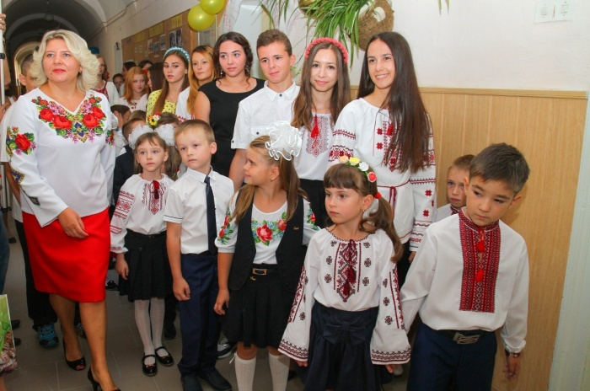 | Піжовська Тетяна Петрівна  учитель початкових класів  Чернівецької ЗОШ І-ІІІ ступенів №1,  вища кваліфікаційна категорія,  учитель-методист  ТЕМА ДОСВІДУ  «Компетентісно зорієнтований підхід до організації навчальної діяльності молодших школярів»

Актуальність досвіду
Завданням сучасної школи є реалізація компетентнісного підходу в навчанні, який передбачає спрямованість освітнього процесу на формування і розвиток ключових компетенцій особистості. Початкова освіта - освітній ступінь, що забезпечує базис загальноосвітньої підготовки учнів.

Творчі доробки
Автор методичного посібника «Навчально-розвиваючі ігри та цікаві завдання на уроках математики в 1класі», схваленого Вченою радою Інституту післядипломної педагогічної освіти Чернівецької області, протокол №4 від 18.12.2014р.; виступ на семінарі керівників методичних об’єднань учителів початкових класів(2015р.); виступ на Обласних Педагогічних Читаннях з гуманної педагогіки на тему «Віра в дитину та любов до неї»(2011р.); учасник міжнародної науково-практичної конференції «Якість неперервної освіти в умовах євроінтеграційних процесів»(2015р.); виступ на міських «Січневих зустрічах» учителів початкових класів(2016р.); демонстраційні уроки для слухачів курсів при ІППОЧО, студентів педагогічного коледжу(2015р.).

Місце для фото | Гончар Радіка Павлівна,  учитель початкових класів  Чернівецької ЗОШ І-ІІІ ступенів №2,  вища кваліфікаційна категорія,  заслужений учитель України  ТЕМА ДОСВІДУ  «Особистісно орієнтоване навчання і виховання»

Анотація досвіду
Система роботи вчителя ґрунтується на принципах природовідповідності, диференціації, індивідуалізації, народності, особистісної зорієнтованості, які опираються на діагностику навчальних можливостей учнів. Педагог створює умови для всебічного розвитку кожної дитини. Джерелом активності стають власні внутрішні пізнавальні мотиви дитини.

Творчі доробки
Посібник „Ми любимо тебе, рідне місто”, друк у періодичних виданнях: „Початкова освіта”, „Крайова освіта".

Місце для фото | Скрижинецька Тетяна Василівна  учитель початкових класів  Чернівецької ЗОШ І-ІІІ ступенів №2,  вища кваліфікаційна категорія,  учитель-методист  ТЕМА ДОСВІДУ  «Наступність математичної підготовки дітей старшого дошкільного та молодшого шкільного віку»

Анотація досвіду
Всю свою роботу вчителька спрямовує на знаходження оптимальних зв’язків наступності у взаємодії з вихователем дошкільного навчального закладу, психологом, батьками з дітьми, починаючи з дитячого садка, на поєднання педагогічних, виховних та психологічних підходів до навчально-виховного процесу. Наступність в організації математичної підготовки дітей старшого дошкільного віку та молодшого шкільного вчитель здійснює шляхом продовження формування чуттєвого досвіду дітей, застосування в роботі методів і прийомів, які знайомі та звичні для них ще з дошкільного дитинства (спостереження, гра), використання різних форм організації навчально-виховного процесу, надання переваги завданням практичного характер.

Творчі доробки
Співавтор посібника „Проблеми наступності дошкільної і початкової освіти”, друк у періодичному виданні “Крайова освіта”, ІІ місце в міському етапі конкурсу „Вчитель року -2006”.

Місце для фото | Григорович Людмила Василівна  учитель початкових класів  Чернівецької ЗОШ І-ІІІ ступенів №2,  вища кваліфікаційна категорія,  учитель-методист  ТЕМА ДОСВІДУ  «Роль гри в організації навчально-виховної роботи з молодшими школярами»

Анотація досвіду
Керуючись іграми, вчителька виховує активне прагнення дитини пізнати навколишнє, проявити ініціативу, збагачує духовний світ дітей, що сприяє саморегуляції. Педагог ретельно добирає ігровий матеріал до уроків, який часто служить одним із ефективних засобів повторення або закріплення програмового матеріалу.

Творчі доробки
Виступи на міських методичних об’єднаннях учителів початкових класів міста, програма на місцевому телебаченні, 2008 р.

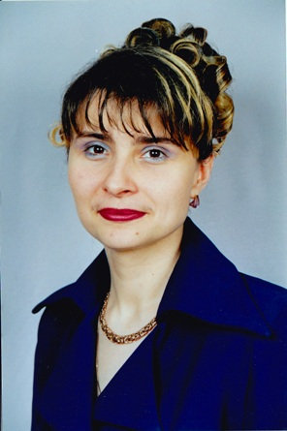 | Антощук Тетяна Володимирівна  учитель початкових класів  Чернівецької ЗОШ І-ІІІ ступенів №3,  вища кваліфікаційна категорія,  учитель-методист  ТЕМА ДОСВІДУ  «Активізація розвитку пізнавальних процесів учнів через нестандартні форми і методи проведення уроків»

Анотація досвіду
Тетяна Володимирівна застосовує під час викладання шкільних предметів такі форми і методи, які збуджують творчість учнів, створюють атмосферу розкутості, емоційного піднесення. Під час традиційних уроків використовує елементи гри, казковості, подорожі з проблемно-пошуковими ситуаціями. Використання логічно-опорних схем за В.Ф.Шаталовим сприяє стимулюванню активної пізнавальної діяльності учнів. Активізувати пізнавальну діяльність вчителю допомагає створення проблемних ситуацій на уроках. Після оволодіння учнями правил співробітництва вчитель переходить до уроків-діалогів, уроків-диспутів.

Творчі доробки
Методичні посібники «Загадки на всі випадки», 2007р. «Формування у дитини позитивного ставлення до шкільного навчання», 2008 р., друк у періодичному виданні «Крайова освіта», виступ на науково-практичній конференції «Талант і елітарність», упорядник збірок «Матеріали міських педагогічних читань» 2008р., «Матеріали міської науково-практичної конференції «Талант і елітарність» 2009р., 2010р., автор-укладач посібника «Організація роботи вихователя групи продовженого дня», керівник міської Школи молодого вихователя групи продовженого дня.

Місце для фото | Колесник Людмила Михайлівна  учитель початкових класів  Чернівецької ЗОШ І-ІІІ ступенів №3,  вища кваліфікаційна категорія,  учитель-методист  ТЕМА ДОСВІДУ  «Інтерактивні технології навчання в початкових класах»

Анотація досвіду
Учителька працює над активізацією навчальної діяльності учнів шляхом впровадження інтерактивних методів навчання на уроках в початкових класах. Застосування інтерактивного навчання здійснює шляхом використання фронтальних та кооперативних форм організації навчальної діяльності учнів, інтерактивних ігор та методів, що сприяють навчанню учнів вмінню дискутувати.

Творчі доробки
„Методичні аспекти інтерактивного уроку в початкових класах” (теоретично-практичний посібник),виступ на науково-практичній конференції “Талант і елітарність”, 2007р.

Місце для фото | Солтисік Любов Іванівна  учитель початкових класів  Чернівецької ЗОШ І - ІІІ ступенів №4  вища кваліфікаційна категорія,  учитель-методист  ТЕМА ДОСВІДУ  «Творче втілення основ українознавства в навчально-виховний процес»

Анотація досвіду
Педагог враховує вікові особливості молодших школярів та можливості міської школи, підбирає відповідні матеріали, використовує різні форми і прийоми роботи: бесіди за круглим столом, зустрічі з талановитими і цікавими людьми краю, традиційні народні та шкільні свята, виставки робіт, ігри, конкурси та інше. В повній мірі використовує народний і родинний календарі, традиції, звичаї та обряди українського народу.

Творчі доробки
Друк у періодичному виданні «Освіта Буковини», 2010р., виступи на міських методичних об’єднаннях учителів початкових класів.

Місце для фото | Ванджура Людмила Вікторівна  учитель початкових класів  Чернівецької ЗОШ І-ІІІ ступенів №5,  вища кваліфікаційна категорія,  учитель-методист  ТЕМА ДОСВІДУ  «Формування комунікативно-мовленнєвої компетентності учнів початкових класів»

Анотація досвіду
На думку вчительки, школа має допомогти учням засвоїти елементарні навички культури мовлення і культури спілкування, вчити дітей будувати власні висловлювання, формувати вміння орієнтуватися в умовах спілкування, планувати своє мовлення, контролювати правильність сказаного та усувати помилки. З метою розвитку комунікативно-мовленнєвих умінь учнів, вчителька створює на уроках ситуації, які викликають у школярів потребу, бажання та необхідність висловлюватись.

Творчі доробки
Друк у педагогічному виданні „Початкова освіта” – „Методичні рекомендації щодо комунікативно-мовленнєвого розвитку учнів початкових класів”, керівник міського методичного об’єднання вчителів 1-х класів, член міської творчої групи вчителів початкових класів.

Місце для фото | Ілащук Леся Михайлівна  учитель початкових класів  Чернівецької ЗОШ І-ІІІ ступенів № 5,  вища кваліфікаційна категорія,  учитель-методист  ТЕМА ДОСВІДУ  «Особистісно орієнтований підхід до організації діяльності з творчо обдарованими дітьми»

Анотація досвіду
Особистісно орієнтоване навчання повинно забезпечити розвиток та саморозвиток особистості учня, виходячи з виявлення його індивідуальних особливостей як суб’єкта пізнання і предметної діяльності. Коли маленька людина, пізнаючи складний і незрозумілий світ дорослих, прагне самоствердитись у ньому, вона намагається зразу проявити себе як особистість. Де ж, як не в творчості, це краще зробити? Саме цей шлях, вважає Леся Михайлівна, найпростіший і найдоступніший. Адже давно відомо, що учні, захоплені справою, яка їм подобається, проявляють наполегливість, силу волі в опануванні тими знаннями та вміннями, які випереджують програмні вимоги. За таких умов дитина йде вперед шляхом поступу до поставленої мети. Своє завдання вчитель вбачає у забезпеченні оптимальних педагогічних умов для розвитку дитячої обдарованості.

Творчі доробки
Методичний посібник для вчителів „Особистісно орієнтований підхід до організації діяльності з творчо обдарованими дітьми”, виступ на науково-практичній конференції “Талант і елітарність” (2006), на регіональній науково-практичній конференції «Видатні педагоги Буковини: погляд крізь сучасність» (2010р.).

Місце для фото | Мамонтова Елла Василівна  учитель початкових класів  Чернівецької ЗОШ І-ІІІ ступенів №5,  вища кваліфікаційна категорія,  учитель-методист  ТЕМА ДОСВІДУ  «Активізація пізнавальної діяльності учнів на основі використання пошуково-проектних методів»

Анотація досвіду
Учителька велике значення надає розвитку пізнавальних інтересів, навчанню школярів мислення, формування самостійності, прищеплення бажання і вміння вчитись, набуття таких якостей, як спостережливість, цілеспрямованість, відповідальність.

Творчі доробки
Методичні рекомендації до проведення уроків «Людина – частина живої природи», керівник шкільного методичного об’єднання («Гран-прі» в обласному конкурсі м/о в 2007-2008н.р.), керівник гуртка «Довкілля».

Місце для фото | Байталюк Олена Вікторівна  учитель початкових класів  Чернівецької ЗОШ І-ІІІ ступенів №5  вища кваліфікаційна категорія,  учитель-методист  ТЕМА ДОСВІДУ  «Інтелектуальна гра як засіб пізнавальної активності молодших школярів»

Анотація досвіду
Гра, як активна форма пізнання навколишньої дійсності, дає можливість прищепити учням інтерес до навчання. Через гру відбувається практичне, дієве засвоєння знань. Олена Вікторівна впевнена, що в початкових класах тільки гра дає змогу легко привернути увагу і тривалий час підтримувати в учнів інтерес до важливих і складних предметів, властивостей і явищ, на яких у звичайних умовах зосередити увагу всіх учнів не завжди вдається. Гра допомагає розвивати творчу уяву та творчі здібності дитини.

Творчі доробки
Друк у періодичному виданні «Освіта Буковини», виступи на міських методичних об’єднаннях учителів початкових класів міста.

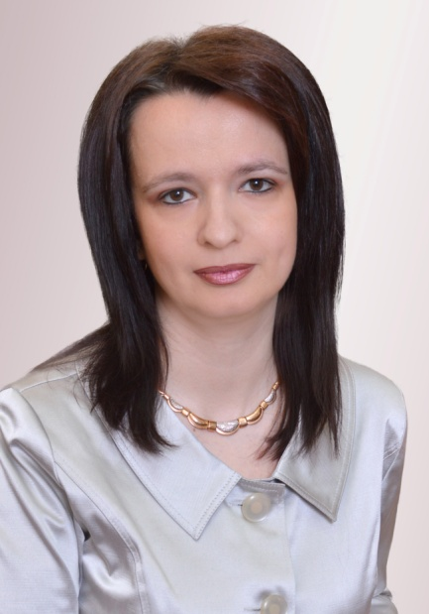 | Грис Ілона Михайлівна  учитель початкових класів  Чернівецької ЗОШ І-ІІІ ступенів №5,  вища кваліфікаційна категорія,  учитель-методист  ТЕМА ДОСВІДУ  «Гра як засіб створення ситуації успіху в навчально-виховному процесі на уроках у початковій школі»

Актуальність досвіду
Актуальність обраної теми полягає в тому, що використання ігрових прийомів на уроках активізує пізнавальний інтерес учнів, розвиває їх творчі здібності, стимулює розумову діяльність. Новизна досвіду полягає в комбінації відомих методик і прийомів, направлених на розвиток пізнавального інтересу; у розробці наочного матеріалу та дидактичного матеріалу з використанням інформаційних матеріалів. Інноваційна значущість полягає в тому, що в ігровій діяльності освітня, розвиваюча й виховна функції діють у тісному взаємозв’язку. Практична значущість досвіду полягає у використанні вчителем різних способів організації ігрової діяльності на уроках.
Творчі доробки
Автор методичного посібника «Словограй», розглянутого Радою міського методичного центру закладів освіти управління освіти Чернівецької міської ради, протокол №2 від 07.12.2016. Відповідно поданих рецензій посібник рекомендований до схвалення Науково-методичною радою ІППОЧО; обмін досвідом зі слухачами курсів ІППОЧО на тему «Навчальна гра - засіб розвитку дитячих інтересів»(2015р.); з учителями міста на семінарах-практикумах(2015р.); виступ на міських «Січневих зустрічах» учителів початкових класів(2017р.); наявний друк у науково-методичному журналі «Початкова школа»(2012р.) та обласній інформаційно-методичній газеті «Освіта Буковини»(листопад, грудень 2016р.); демонстраційні уроки для слухачів курсів при ІППОЧО(2014р.), студентів педагогічного коледжу(2016р.); висока результативність навчальних досягнень учнів – Романчук Анастасія переможець ІІ (І місце) та ІІІ етапів (ІІ місце) ХVІІ Міжнародного конкурсу з української мови імені Петра Яцика(2016р.).

Місце для фото | Свінціцька Людмила Іванівна  учитель початкових класів  Чернівецької ЗОШ І-ІІІ ступенів №6,  вища кваліфікаційна категорія,  учитель-методист  ТЕМА ДОСВІДУ  «Педагогічні засади розвитку говоріння молодших школярів»

Анотація досвіду
Учитель працює над розробкою власних педагогічних засад розвитку говоріння молодших школярів. На уроках вміло поєднує особистий досвід, наробки з педагогічними методиками та технологіями відповідно до тематики ситуативного спілкування. Для підтримки дитячої активності й розвитку говоріння використовує проектувальну технологію, інтерактивні технології, розвиток критичного мислення. Людмила Іванівна створила систему методичного забезпечення з розвитку говоріння.

Творчі доробки
Програма курсу «Вчимося спілкуватися» для 1-4 класів, посібники «Формування діалогічного мовлення на уроках читання в 3 - 4 класах», лауреат ІІІ премії Всеукраїнського конкурсу «Учитель року – 2008», друк у періодичних виданнях: «Початкова школа», «Початкова освіта» 2009р., «Освіта Буковини» 2010р.

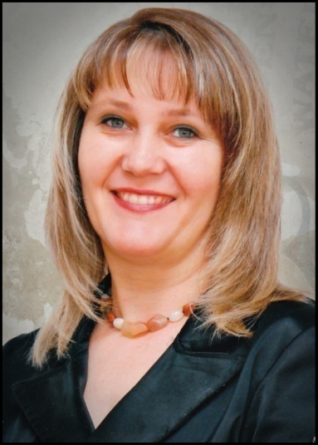 | Казимір Людмила Василівна  учитель початкових класів  Чернівецької ЗОШ І-ІІІ ступенів №6,  вища кваліфікаційна категорія,  учитель-методист  ТЕМА ДОСВІДУ  «Управління творчою діяльністю учнів. Розвиток критичного мислення»

Анотація досвіду
Людмила Василівна вміло поєднує в педагогічній діяльності як традиційні. так і нетрадиційні форми та методи роботи. В її педагогічному арсеналі – різноманітні типи уроків, проблемно-пошукові ситуації, диференційоване навчання. Для підтримки дитячої активності використовує проектувальну технологію, розвитку критичного мислення. Щоб зробити процес навчання цікавим для кожної дитини, вчителька використовує прийом «випереджальної багатолінійності». Керуючи креативною діяльністю школярів, комплексно підтримує і батьківську дієвість через педагогічну просвіту, залученням до проведення годин спілкування, свят, екскурсій тощо.

Творчі доробки

Співавтор курсу «Вчимося спілкуватися», виступ на міських педагогічних читаннях, присвячених 90-річчю з дня народження В. О. Сухомлинського, 2008р., член міської творчої групи вчителів початкових класів, друк у періодичних виданнях: «Крайова освіта», «Освіта Буковини» (2008р., 2009р., 2010р.), відкриті уроки для слухачів курсів підвищення кваліфікації при ІППО ЧО.

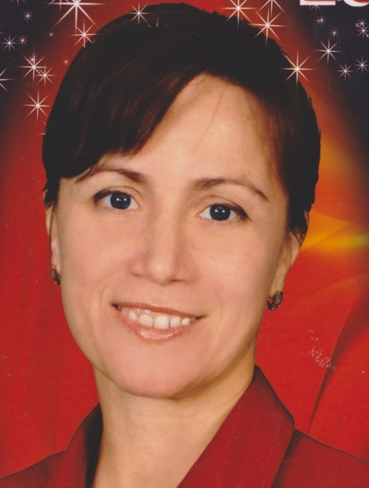 | Сопрович Алла Іванівна  учитель початкових класів  Чернівецької СЗОШ І-ІІІ ступенів  фізико-математичного профілю №6,  вища кваліфікаційна категорія,  учитель-методист  ТЕМА ДОСВІДУ  «Плекання майбутнього нації»

Актуальність досвіду
Отримавши соціальне замовлення на залучення дітей до глибоких пластів національної культури й духовності, загальноосвітня школа розв’язує практичне завдання формування у вихованців національних цінностей на особистісному рівні, що вимагає безперервного створення умов для розвитку національної свідомості та самосвідомості особистості кожного з них, починаючи з молодшого шкільного віку – в цьому й полягає актуальність обраної теми.

Творчі доробки

Автор методичного посібника та робочого зошита для занять з майбутніми першокласниками «Готуємось до школи», схваленого Науково-методичною радою Інституту післядипломної педагогічної освіти Чернівецької області, протокол №4/153 від 20.12.2016р.; наявний друк в обласній інформаційно-методичній газеті «Освіта Буковини»(2015р., 2016р.); демонстраційні уроки для слухачів курсів при ІППОЧО»(2016), студентів коледжу(2012р.-2016р.); виступи на педагогічних радах, методичних об’єднаннях учителів початкових класів(2014р-2016р.); виступ на міських «Січневих зустрічах» учителів початкових класів(2017р.).

Місце для фото | Косар Лариса Леонтіївна  учитель початкових класів  Чернівецької СШ І ступеня № 7  вища кваліфікаційна категорія,  учитель-методист  ТЕМА ДОСВІДУ  „Нести радість пізнання”

Анотація досвіду
Завдання вчителя – дати кожному зі своїх вихованців можливість пережити радість досягнення, зрозуміти свої можливості, повірити в себе. Адже весь зміст співробітництва вчителя з учнем криється в радощах, які воно дає. Лариса Леонтіївна будує навчальний процес так, щоб дитина, виконуючи навчальне завдання, отримала цікавий, оригінальний результат, який відкриє їй нову перспективу пізнання.
Творчі доробки

Авторські програми: „Історія української культури”, “Дитяча світова література”, друк в інформаційно-методичному журналі „Сільська школа України”.

Місце для фото | Губчак Марія Георгіївна  учитель початкових класів  Чернівецької СШ І ступеня № 7,  вища кваліфікаційна категорія,  учитель-методист  ТЕМА ДОСВІДУ  «Духовне становлення особистості учня, створення умов для самореалізації у різних видах діяльності»

Анотація досвіду
Пробуджувати бажання творити добро, прищеплювати любов до витоків рідної мови, до національних святинь – такі виховні завдання ставить перед собою вчитель. А також розвивати в учнів уяву, творчість, вміння висловлювати свої думки чітко, вмотивовано, пропускаючи все через себе, через душу. Її уроки побудовані так, щоб діти відчували себе дослідниками, мали змогу зіставляти, порівнювати, шукати і знаходити істину.

Творчі доробки

“Історія української культури” (методичні рекомендації до уроків),методичний посібник для учнів 2 класу “Творчі вправи, диктанти та тести з української мови”, виступ на міських педагогічних читаннях, присвячених 90-річчю з дня народження В. Сухомлинського, 2008р.

Місце для фото | Стрембіцька Раїса Іванівна  учитель початкових класів  Чернівецької СШ І ступеня №7,  вища кваліфікаційна категорія,  учитель-методист  ТЕМА ДОСВІДУ  «Використання інтерактивних методів навчання молодших школярів як засіб демократизації шкільної освіти»

Анотація досвіду
На своїх уроках Раїса Іванівна використовує такі прийоми, які створюють проблемні ситуації, викликають в учнів інтерес до змісту знань та процесу їх отримання. На думку вчителя, використання технологій інтерактивного навчання підвищує ефективність навчального процесу, сприяє високому інтелектуальному розвитку учнів, забезпечує оволодіння навичками саморозвитку особистості, можливістю думати, творити.

Творчі доробки

Виступ на науково-практичній конференції „Талант і елітарність”, 2009 р., друк у періодичних виданнях : “Початкова школа”, “Крайова освіта”.

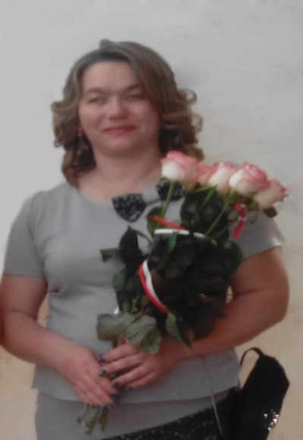 | Кушнір Людмила Іванівна  учитель початкових класів  Чернівецької СШ І ступеня №7,  вища кваліфікаційна категорія,  учитель-методист  ТЕМА ДОСВІДУ  «Виховання загальнолюдських і родинних цінностей молодших школярів на уроках та позакласній роботі»

Актуальність досвіду
На сучасному етапі національно-духовного відродження України, розбудови демократичного суспільства все більшої гостроти набуває проблема моралі. Інтеграція України в єдиний світовий простір вимагає, щоб вітчизняна загальноосвітня школа сприяла формуванню гуманної особистості з багатим внутрішнім світом, яка, вступаючи в спілкування з ними, виявляє такі якості, як людяність, дружелюбність, комунікабельність, демонструє глибокі та ґрунтовні знання. З огляду на це вчитель окреслила для себе концепцію власної педагогічної ідеї та узагальнила багаторічний досвід з даної проблеми.
Творчі доробки

Автор навчально-методичного посібника «Практичні методи формування компетентностей школяра – випускника початкової школи», схваленого Науково-методичною радою Інституту післядипломної педагогічної освіти Чернівецької області, протокол №4/151 від 20.12.2016.; виступ на міських «Січневих зустрічах» учителів початкових класів у рубриці «Педагогічні портрети»(2017р.); наявний друк та розміщення на інформаційно-методичному сайті ІППОЧО в рубриці «Педагогічний вернісаж»(2012р.-2016р.); демонстраційні уроки для слухачів курсів при ІППОЧО(2013р.), студентів педагогічного коледжу (2012р.-2016р.).

Левицька Діана Романівна

учитель початкових класів
Чернівецької СШ І ступеня№7,
вища кваліфікаційна категорія,
учитель-методист
ТЕМА ДОСВІДУ
«Шляхи формування успішної особистості засобами інноваційних технологій»
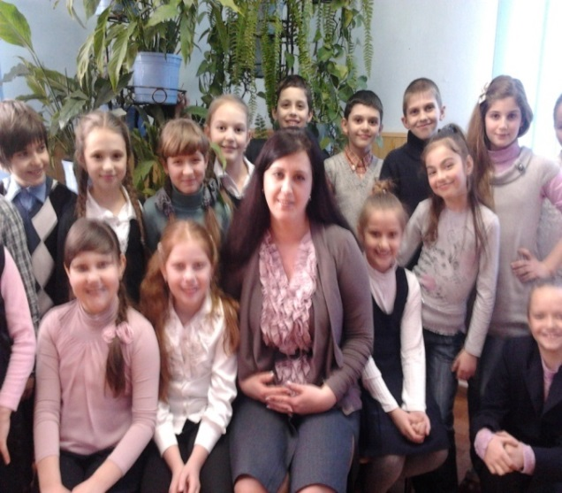
Актуальність досвіду

Розв’язанню проблеми впровадження нових форм та методів навчання і виховання, що забезпечують активізацію навчальної діяльності кожного школяра, сприяє використання інноваційних методів навчання. Саме вони найефективніше сприяють інтелектуальному, соціальному й духовному розвитку школяра, готовності жити й працювати в гуманному, демократичному суспільстві – в цьому й полягає актуальність обраної теми.

Творчі доробки

Автор електронного додатку «Математичні тренажери і тести для учнів 1-4 класів» (за підручником «Математика», М.В. Богданович), розглянутого Радою міського методичного центру закладів освіти управління освіти Чернівецької міської ради,протокол №2 від 07.12.2016. Відповідно поданих рецензій посібник рекомендований до схвалення Науково-методичною радою ІППОЧО; участь у роботі практичних курсів підготовки вчителів до роботи в класах, які працюють за всеукраїнським проектом «Інтелект України» (червень, 2016р.); участь у роботі міському семінарі-практикумі (листопад,березень, 2014р.) та обласному науково-практичному семінарі (грудень, 2016); виступ на міських «Січневих зустрічах» вчителів початкових класів(2017р.); участь у І турі Всеукраїнського конкурсу «Учитель року - 2017» (листопад-грудень, 2016р.); наявний друк у обласній інформаційно-методичній газеті «Освіта Буковини»(2014р., 2015р.), науково-методичному журналі «Учитель початкової школи»(2016р.); демонстраційні уроки для слухачів курсів при ІППОЧО, студентів педагогічного коледжу(2012р.-2015р.).

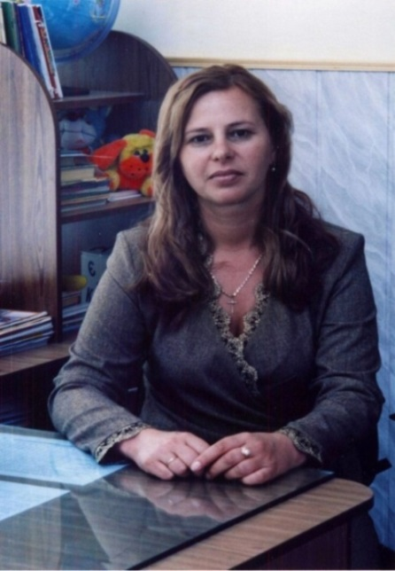 | Полянська Світлана Кузьмівна  учитель початкових класів  Чернівецької СШ І ступеня №7,  вища кваліфікаційна категорія,  учитель-методист  ТЕМА ДОСВІДУ  «Актуальні питання розвитку творчих здібностей молодших школярів на уроках української мови»

Актуальність досвіду

Актуальність заявленої теми зумовлена концептуальними положеннями та державними вимогами реформування освіти в Україні, спрямованими на становлення особистості учня, розвиток його здібностей і обдарувань. Такий підхід сприяє позитивній мотивації учнів до пізнавальної діяльності; забезпечує особистісно-орієнтовану модель навчання; дозволяє віднайти оригінальний підхід до побудови сучасного уроку в початковій школі; створює атмосферу співробітництва, забезпечує взаємодію вчителя та учнів.

Творчі доробки

Автор-упорядник збірки дитячих творів «Мрії та фантазії учнів 3-Б класу», схваленого Науково-методичною радою Інституту післядипломної педагогічної освіти Чернівецької області, протокол №4/152 від 20.12.2016.; виступ на міських «Січневих зустрічах» вчителів початкових класів(2017р.); наявний друк у обласній інформаційно-методичній газеті «Освіта Буковини»(2016р.) та на сайті ІППОЧО в рубриці «Педагогічний вернісаж»(2016р.); демонстраційні уроки для слухачів курсів при ІППОЧО(2014р.,2016р.), студентів педагогічного коледжу(2012р.-2015р.).

Місце для фото | Нагнибіда Лілія Веніамінівна  учитель початкових класів  Чернівецької СШ І ступеня №9,  вища кваліфікаційна категорія,  учитель-методист  ТЕМА ДОСВІДУ  «Уроки розвитку зв’язного мовлення в початковій школі»

Анотація досвіду
В основі її досвіду – система методів і прийомів розвитку зв’язного мовлення, створення мовного середовища. Вчитель творчо підходить до впровадження сучасних форм і методів роботи з учнями з даного питання, розробила систему вправ з розвитку зв’язного мовлення.

Творчі доробки

Збірка „Навчання мовленнєвої діяльності в початковій школі”, 2006р.,
друк у періодичному виданні „Крайова освіта”.

Місце для фото | Ахтимійчук Марія Тодорівна  учитель початкових класів  Чернівецької СШ І ступеня №9,  вища кваліфікаційна категорія,  учитель-методист  ТЕМА ДОСВІДУ  «Гуманістична і творча спрямованість навчального процесу»

Анотація досвіду
Учитель створює на уроках умови для виявлення пізнавальної активності дітей шляхом використання різноманітних форм і методів організації навчальної діяльності, створення проблемних ситуацій, атмосфери зацікавленості кожного учня в роботі класу, вмінням стимулювати учнів до висловлювань, не боячись помилитись. Марія Тодорівна забезпечує школярам отримання позитивних емоцій, задоволення їхніх природних потреб в пізнанні навколишнього світу. Таке навчання приносить дітям насолоду.

Творчі доробки

Виступ на науково-практичній конференції „Талант і елітарність”, 2003 р., співавтор методичних рекомендацій “Актуальні аспекти екологічного виховання молодших школярів”, стаття в посібнику «Гендерне виховання в початковій школі», Чернівці, 2008р.; керівник міського методичного об’єднанння вчителів 3-х класів.

Місце для фото | Рудан Лариса Владиславівна  учитель початкових класів  Чернівецької СШ І ступеня №9,  вища кваліфікаційна категорія,  учитель-методист  ТЕМА ДОСВІДУ  «Забезпечення оптимальних умов навчання та виховання учнів, впровадження активних форм і методів нових навчальних технологій, розвиток творчості учнів у початковій школі»

Анотація досвіду
Впровадження і розвиток новітніх технологій, прийомів і методів, що сприяють розвитку критичного мислення шляхом особистісно зорієнтованого навчання; орієнтування учнів на самостійне здобуття знань, розвиток творчості, набуття навичок самостійної навчальної праці; посилення орієнтації учнів на практичне застосування отриманих знань і вмінь; широке використання проблемно-пошукового методу, забезпечення варіативності вибору завдань і прийняття рішень, постійне застосування між предметних зв’язків – все це характеризує досвід роботи педагога.

Творчі доробки

Друк в газеті «Чернівці», 2004р., співавтор посібника „Проблеми наступності дошкільної і початкової освіти”, член міської творчої групи вчителів початкових класів.

Кравецька Марія Григорівна
учитель початкових класів
Чернівецької СШ І ступеня №9,
вища кваліфікаційна категорія,
учитель-методист
ТЕМА ДОСВІДУ
«Реалізація принципів
компетентнісного підходу
в навчанні та вихованні особистості»

Актуальність досвіду
Актуальність теми визначається: сучасними тенденціями розвитку суспільства, провідною роллю освіти й необхідністю забезпечити її випереджувальне значення для розвитку системи освіти, сучасними тенденціями розвитку системи освіти, необхідністю запровадження інноваційних підходів у навчально-виховному процесі.

Творчі доробки

Автор навчально-методичного посібника «Вивчай – умій – використовуй!», схваленого Вченою радою Інституту післядипломної педагогічної освіти Чернівецької області, протокол №5/113 від 17.12.2015.; упорядник збірника «Профілактичні ігрові комплекси вправ на основі асоціативних рухів у віршованій формі»(2014р.); участь у міському конкурсі «Реклама дитячої книги»(2011р.); виступ на міських «Січневих зустрічах» учителів початкових класів(2016р.); наявний друк у обласній інформаційно-методичній газеті «Освіта Буковини»(2016р.) та газеті «Відродження»(2014р.); демонстраційні уроки для слухачів курсів при ІППОЧО, студентів педагогічного коледжу (2012р.-2015р.).

Мішина Людмила Олегівна
учитель початкових класів
Чернівецької СШ І ступеня №9
вища кваліфікаційна категорія,
учитель-методист
ТЕМА ДОСВІДУ
«Використання інтерактивних методів навчання з метою активізації пізнавальної діяльності учнів початкової школи»

Актуальність досвіду
Розв’язанню проблеми впровадження нових форм та методів навчання і виховання, що забезпечують активізацію навчальної діяльності кожного школяра, сприяє використання інтерактивних методів навчання. Саме вони найефективніше сприяють інтелектуальному, соціальному й духовному розвитку школяра, готовності жити й працювати в гуманному, демократичному суспільстві – в цьому й полягає актуальність обраної теми.

Творчі доробки

Автор посібника «Вчимося цікаво», схваленого Вченою радою Інституту післядипломної педагогічної освіти Чернівецької області, протокол №5/113 від 17.12.2015.; участь у міському конкурсі «Реклама дитячої книги»(2011р.); участь у всеукраїнських курсах науково-педагогічного проекту «Інтелект України»(2015р.); виступ на міських «Січневих зустрічах» вчителів початкових класів(2016р.); наявний друк у обласній інформаційно-методичній газеті «Освіта Буковини»(2016р.) та на сайті управління освіти Чернівецької міської ради у рубриці «Методична скарбниця»(2016р.); демонстраційні уроки для слухачів курсів при ІППОЧО, студентів педагогічного коледжу(2011р.-2015р.)

Місце для фото | Глинська Марія Петрівна  учитель початкових класів  Чернівецької ЗОШ І-ІІІ ступенів №11,  вища кваліфікаційна категорія,  учитель-методист  ТЕМА ДОСВІДУ  «Формування екологічної культури молодших школярів»

Анотація досвіду
Марія Петрівна озброює учнів екологічними знаннями, вчить їх берегти довкілля та своє здоров’я.
Досвід спрямований на виховання доброго ставлення до природи та її збереження, має вплив на формування екологічної культури молодших школярів. Учителька наполегливо шукає можливості для того, щоб перші наукові істини дитина пізнавала в навколишньому світі, щоб джерелом думки були краса і невичерпна складність природних явищ. Головне своє завдання вбачає в тому, щоб показати знайомий світ із нового, можливо несподіваного для школяра, погляду. Марія Петрівна систематизувала українські прислів′я, приказки, загадки про природу, цікаві задачі з природничим змістом, екологічні диктанти, каліграфічні хвилинки на екологічному матеріалі, дидактичні ігри, екологічні вікторини, матеріали для проведення екологічного тижня в початковій школі

Творчі доробки

Авторська програма еколого-краєзнавчого курсу “Стежками Буковини”,
друк у періодичних виданнях: “Крайова освіта”, “Долонька”, виступ на науково-практичній конференції “Талант і елітарність”, 2008р., співавтор посібника «Мистецька скарбничка», 2008 р.

Місце для фото | Гунява Галина Іванівна  учитель початкових класів  Чернівецької ЗОШ І-ІІІ ступенів №11,  вища кваліфікаційна категорія,  учитель-методист  ТЕМА ДОСВІДУ  «Формування мовленнєвої компетентності молодших школярів»

Анотація досвіду
Учитель працює над творчим вирішенням проблем навчання учнів виразному, свідомому читанню, мовленнєвого розвитку, збагаченням словникового запасу молодшого школяра. Велику увагу приділяє розвитку усного та писемного мовлення учнів початкових класів. Користуючись принципами особистісно орієнтованого навчання, вчитель забезпечує емоційне благополуччя учнів на всіх уроках, що сприяє успішній реалізації завдань формування мовленнєвої компетентності та культури молодших школярів. Галина Іванівна дбає про гармонійне поєднання мотиваційного, змістового, процесуального та розвивального компонентів навчальної діяльності.

Творчі доробки

Друк у періодичних виданнях: “Початкова школа” (2002р.), “Крайова освіта” (2001р.), “Долонька” (2008 р.), співавтор «Мистецької скарбнички», 2008 р.

Місце для фото | Заворотна Наталія Федорівна  учитель початкових класів  Чернівецької ЗОШ І-ІІІ ступенів №11,  вища кваліфікаційна категорія,  учитель-методист  ТЕМА ДОСВІДУ  «Формування навичок виразного і свідомого читання молодшого школяра»

Анотація досвіду
Наталія Федорівна вважає найважливішим елементом процесу читання – розуміння прочитаного. Тому формування у дитини власного ставлення до подій, вчинків героїв, вміння висловити свою позицію, обгрунтовувати свій вибір, бажання дитини самостійно здобувати знання та життєвий досвід засобами художніх творів різних жанрів та орієнтуватися в колі дитячого читання – головна мета роботи вчителя. Вона запропонувала сім кроків до формування у школярів навичок усвідомленого читання.

Творчі доробки

Друк у періодичному виданні «Крайова освіта», співавтор посібників: «Мистецька скарбничка», 2008 р., «Щоб уроки посміхались», 2007р., лауреат ІІ премії міського етапу Всеукраїнського конкурсу «Учитель року – 2008».

Місце для фото | Гуцул Анастасія Іванівна  учитель початкових класів  Чернівецької ЗОШ І-ІІІ ступенів №11,  вища кваліфікаційна категорія,  учитель-методист  ТЕМА ДОСВІДУ  «Розвиток особистості молодшого школяра засобами інтерактивних технологій в умовах модернізації навчально-виховного процесу»

Анотація досвіду
Орієнтація на розвиток активної творчої особистості учня зумовила вибір учителем інтерактивних технологій навчання. Педагог опирається на учнівський досвід і мінімальні базові знання з теми за допомогою анкетування, вступної бесіди, обговорення міні-проблем, передбачає проблемність завдання, збуджує активність учнів, спонукає замислюватись над матеріалом, з яким вони працюють. Застосування інтерактивних технологій здійснює шляхом використання фронтальних та кооперативних форм організації навчальної діяльності учнів, що сприяють навчанню учнів умінню дискутувати, створення атмосфери співробітництва учнів та вчителя, яка позбавляє страху, сприяє позитивному психологічному клімату для розкриття здібностей школярів.

Творчі доробки

Співавтор посібника «Мистецька скарбничка», 2008 р., виступи на міських методичних об ’єднаннях учителів початкових класів.

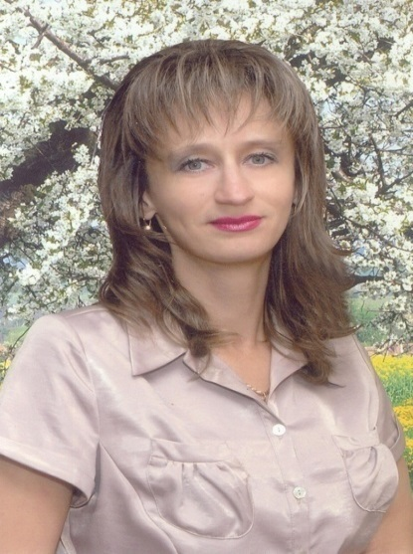 | Шляхта Леся Іванівна  учитель початкових класів  Чернівецької ЗОШ І-ІІІ ступенів №11,  вища кваліфікаційна категорія,  учитель-методист  ТЕМА ДОСВІДУ  «Використання інтерактивних технологій як засобу підвищення  ефективності уроку в початковій школі»

Актуальність досвіду
Проблема підвищення ефективності навчання молодших школярів завжди є актуальним. Її вирішення неможливе без застосування на уроках інноваційних технологій. Використання інтерактивних технологій , що ґрунтуються на діалозі, ситуаціях вибору, обміну думками, авансі успіху.

Творчі доробки

Співавтор методичного посібника здоров’язберігаючих технологій «Щоб діти виростали здоровими…», схваленого Вченою радою Інституту післядипломної педагогічної освіти Чернівецької області, протокол №5/103 від 17.12.2015р.; виступ на тему «Життя присвячене дітям» на Обласних Педагогічних Читаннях з гуманної педагогіки(2011р.); виступ на міській науково-практичній конференції «Талант і елітарність» (2012р.); виступ на міських «Січневих зустрічах» учителів початкових класів(2016р.); наявний друк у в обласній інформаційно-методичній газеті «Освіта Буковини» пресі (2015р.); демонстраційні уроки для слухачів курсів при ІППОЧО, студентів педагогічного коледжу(2015р., 2015р.).

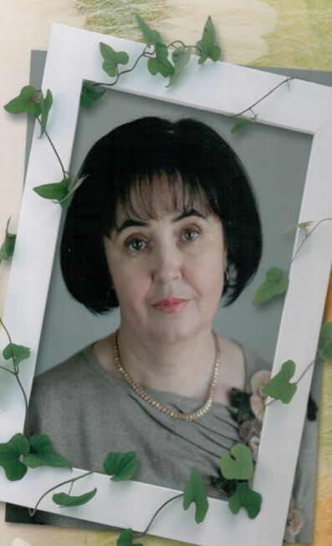 | Скігар Ольга Дмитрівна  учитель початкових класів  Чернівецького НВК «Лідер»,  вища кваліфікаційна категорія,  учитель-методист  ТЕМА ДОСВІДУ  «Уроки розвитку зв’язного мовлення – один із шляхів формування творчої особистості учня»

Актуальність досвіду
В умовах сучасності своєчасне і повноцінне оволодіння школярами рідною мовою, багатством її виражальних і змістовних засобів має неабияке значення для розвитку дитини. У свою чергу для розвитку мовлення важливе значення має навколишнє середовище.
Творчі доробки

Автор «Програми факультативного курсу з розвитку зв’язного мовлення для учнів 4 класу», схваленої Вченою радою Інституту післядипломної педагогічної освіти Чернівецької області, протокол №5/98 від 17.12.2015р.; виступ на міській науково-практичній конференції «Талант і елітарність» (2015р.); учасник Міських Педагогічних Читань (2015р.); учасник міського конкурсу на кращий педагогічний проект роботи з батьками (2015р.); виступ на міських «Січневих зустрічах» учителів початкових класів(2016р.); майстер-клас «Обереги для сильних» для вчителів українознавства(2015р.); друк статті у збірнику «Матеріали міських педагогічних читань»(2015р.), в обласній інформаційно-методичній газеті «Освіта Буковини»(2015р.).
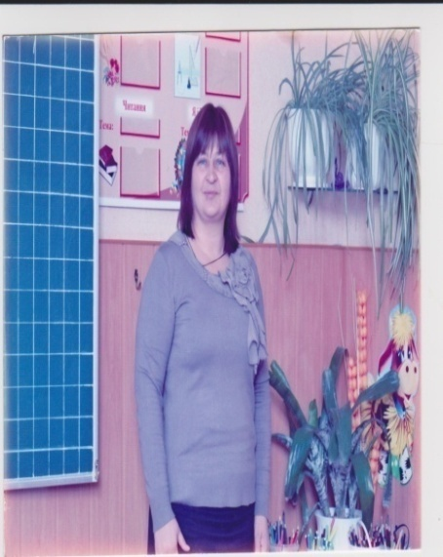 | Іванчук Ірина Олександрівна  учитель початкових класів  Чернівецької ЗОШ І-ІІІ ступенів №14,  вища кваліфікаційна категорія,  учитель-методист  ТЕМА ДОСВІДУ  «Використання інтерактивних технологій на уроках в початковій школі»

Актуальність досвіду
Фундаментальність початкової освіти – це не лише міцно засвоєні учнями знання, уміння, навички, а й ключові компетентності, які мають стати найважливішим надбанням розвивальної шкільної освіти. Саме їх формування вимагає системного підходу.Тому з урахуванням впровадження в навчально-виховний процес початкової школи компетентнісного підходу, постає питання підбору методів, форм і засобів навчання, використання яких дозволить найбільш оптимально формувати в молодших школярів ключові компетентності, саме в цьому і полягає актуальність даної теми.
Творчі доробки

Учасник творчої групи з методичної розробки зошитів з християнської етики для 1-3 класів; автор-упорядник навчального посібника та підручника для учнів 1-го класу «Сходинки пізнання» з предмета «Основи християнської етики»; робочого зошита для учнів 1 класу загальноосвітніх шкіл «Основи християнської етики»; (попередній гриф «Схвалено», лист Інституту інноваційних технологій і змісту освіти від 19.08.2014 №1414/12- Г-1543); виступ на міських «Січневих зустрічах» учителів початкових класів(2017р.); наявний друк у обласній інформаційно-методичній газеті «Освіта Буковини»(2013р.,2016р.) та створила власний Інтернет ресурс – власний сайт www/irynaivanchuk2016.blogspot.com; лекційні заняття (2014р.), демонстраційні уроки для слухачів курсів при ІППОЧО(2013р., 2016р.), студентів педагогічного коледжу(2012-2016р.).

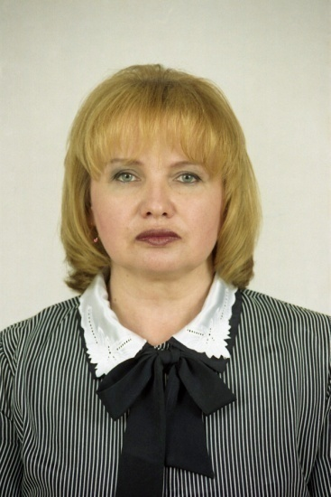 | Бабак Тетяна Павлівна  учитель початкових класів  Чернівецької СШ І ступеня №15,  вища кваліфікаційна категорія,  учитель-методист  ТЕМА ДОСВІДУ  «Роль психолого-педагогічного спостереження для забезпечення індивідуалізації навчання»

Анотація досвіду
Пошук шляхів наближення особистості вчителя до індивідуальної стратегії кожного учня, розвиток здатності педагога тонко реагувати на запити дитини, бажання слухати і почути кожного учня в класі та зберегти його індивідуальність викликали професійну і душевну потребу вчителя працювати над даною проблемою. Вивчення індивідуальних особливостей забезпечує особистісно орієнтований підхід, який базується на культивуванні дитини як цінності. Педагогічні спостереження дають вчителю вичерпну характеристику фізичних, інтелектуальних, емоційно-вольових особистісних рис дитини, дозволяють підтримувати її природні якості, творчо реалізовувати можливості школяра.

Творчі доробки

Методичні рекомендації з художньої праці, друк у “Початковій освіті”, “Крайовій освіті”, лауреат ІІІ премії 3 етапу Всеукраїнського конкурсу “Вчитель року – 2004”, позаштатний лектор для слухачів курсів підвищення кваліфікації при ІППО ЧО, методист-кореспондент ІППО ЧО.

Місце для фото | Бикова Наталія Андріївна  учитель початкових класів  Чернівецької СШ І ступенів №15,  вища кваліфікаційна категорія,  учитель-методист  ТЕМА ДОСВІДУ  «Врахування індивідуальних особливостей молодших школярів у навчально-виховному процесі»

Анотація досвіду
Ефективне спрямування процесу розвитку особистості учня залежить від його індивідуальної основи. Вивчення індивідуальних особливостей передбачає перехід до індивідуалізації навчання, яка відображає психолого-педагогічні аспекти та забезпечує розвиток інтересів, нахилів, здібностей учнів. Концептуальною основою особистісно-орієнтованого підходу є педагогічні ідеї В.О. Сухомлинського.

Творчі доробки

Виступи: на міському семінарі-практикумі для вчителів 1-х класів (2005р.), на науково-практичній конференції „Талант і елітарність” , 2007р.

Місце для фото | Саприкіна Ірина Миколаївна  учитель початкових класів  Чернівецької СШ І ступеня №15,  вища кваліфікаційна категорія,  учитель-методист  ТЕМА ДОСВІДУ  «Формування комунікативно-мовленнєвої компетентності молодших школярів»

Анотація досвіду
Основними шляхами формування комунікативно-мовленнєвої компетентності молодших школярів педагог вважає: мовленнєві ситуації; виконання завдань у парах, групах; залучення учнів до взаємооцінювання результатів виконаних завдань; створення проблемних ситуацій; застосування методу евристичної бесіди; виконання творчих завдань, спрямованих на активізацію, уточнення та розширення словникового запасу учнів; роботу учнів з навчальною, художньою, довідковою та енциклопедичною літературою

Творчі доробки

Виступ на науково-практичній конференції „Талант і елітарність”, 2005р., друк у періодичному виданні “Крайовій освіті”.

Місце для фото | Васильчишина Дарія Адамівна  учитель початкових класів  Чернівецької СШ І ступеня №15,  вища кваліфікаційна категорія,  учитель-методист  ТЕМА ДОСВІДУ  «Народознавчий компонент у навчанні та вихованні молодших школярів»

Анотація досвіду
У досвіді зацікавлює погляд педагога на відродженні української духовності, новаторський підхід до розв’язання даної проблеми. Діяльність вчителя спрямована на виховання у кожного школяра поваги до традицій українського народу, бажання їх продовжувати.

Творчі доробки

Посібник “Буковинські письменники – дітям”, друк у періодичному виданні „Крайова освіта”, ІІ місце в обласному турі конкурсу ”Вчитель року - 2000” в номінації “Початкові класи”.

Місце для фото | Дубініна Наталія Василівна  учитель початкових класів  Чернівецької СШ І ступеня №15,  вища кваліфікаційна категорія,  учитель-методист  ТЕМА ДОСВІДУ  «Розвиток творчих здібностей молодших школярів»

Анотація досвіду
Методика проведення уроків вчителем відзначається гнучкістю, незвичайними прийомами, неординарністю дій. Все це дає змогу багаторазово і різнопланово “випробувати” вихованця, визначити його нахили, щоб потім повернути до процесу навчання тією гранню, яка акумулює його творчу індивідуальність.

Творчі доробки

Авторська програма “Соціальна екологія” (2 клас), друк у періодичному виданні „Крайова освіта”, член міської творчої групи вчителів початкових класів.

Місце для фото | Крижанівська Лідія Василівна  учитель початкових класів  Чернівецької СШ І ступеня №15,  вища кваліфікаційна категорія,  учитель-методист  ТЕМА ДОСВІДУ  «Моральне виховання молодших школярів»

Анотація досвіду
У молодшому шкільному віці більшість часу дитина проводить у школі, у спілкуванні з учителем, однокласниками. Тут формується її моральна свідомість. Структура моральної свідомості школяра відносно стійка, хоча окремі її елементи змінюються через постійне збагачення й уточнення моральних цінностей. Моральний розвиток особистості здійснюється впродовж усього життя за умов організованого виховання та навчання. І тут особлива роль відводиться вчителеві. Адже він формує моральні якості дитини, використовує різноманітні методи та форми роботи, виховна цінність яких полягає у формуванні таких постулатів школяра, як почуття національної гідності, поваги до рідної мови, любові до свого народу, його культури .

Творчі доробки
Виступ на науково-практичній конференції „Талант і елітарність” (2008р.), друк у періодичному виданні “Крайова освіта”.
Місце для фото | Лукасевич Ольга Дмитрівна  учитель початкових класів  Чернівецької СШ І ступеня №15,  вища кваліфікаційна категорія,  учитель-методист  ТЕМА ДОСВІДУ  «Формування пізнавальної активності молодших школярів»

Анотація досвіду
Упровадження педагогічної моделі формування пізнавальної активності педагог здійснює через використання елементів сучасних технологій навчання: особистісно орієнтованого навчання, інтерактивного, розвивального, проектувального. Методичному та дидактичному забезпеченню відводить головну роль у своїй роботі. Найчастіше практикує такі методи як дидактична гра, змагання, міні-дискусія, методи проблемно-пошукового характеру. Кожен урок носить пізнавальний характер і, одночасно, захоплює як своїм змістом, так і способом викладу.

Творчі доробки
Виступ на науково-практичній конференції „Талант і елітарність” (2010р.). Добірка дидактичних ігор для розвитку пізнавальної активності. Друк у періодичному виданні «Освіта Буковини», 2010 р.

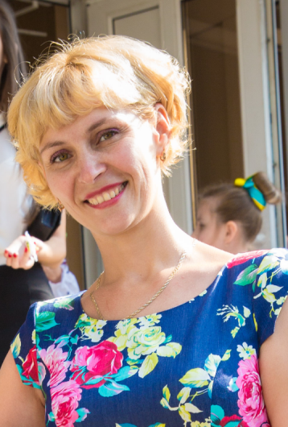 | Штепу Наталія Василівна  учитель початкових класів  Чернівецької СШ І ступеня №15,  вища кваліфікаційна категорія,  учитель-методист  ТЕМА ДОСВІДУ  «Стимулювання навчальної діяльності молодших школярів»

Актуальність досвіду
Активізація пізнавальної діяльності молодших школярів, формування їх освітніх та соціальних компетентностей, підвищення якості навчально-виховного процесу відповідно до вимог Державного стандарту початкової освіти вимагає вивчення питань стимулювання навчальної діяльності, саме цим визначається актуальність обраної теми.

Творчі доробки

Автор «Збірника творчих завдань з математики для розвитку продуктивного мислення», схваленого Вченою радою Інституту післядипломної педагогічної освіти Чернівецької області, протокол №5/84 від 17.12.2015р.; виступ на семінарі-практикумі заступників директорів з навчально-виховної роботи в школі І ступеня(2012р.); учасник міжнародної науково-практичної конференції «Якість неперервної освіти в умовах євроінтеграційних процесів»(2015р.); виступ на міських «Січневих зустрічах» учителів початкових класів(2016р.); наявний друк в обласній інформаційно-методичній газеті «Освіта Буковини»(2015р.) та на сайті управління освіти Чернівецької міської ради у рубриці «Методична скарбниця»(2015); демонстраційні уроки для слухачів курсів при ІППОЧО, студентів коледжу(2011р.-2015р.).
Равлюк Наталія Василівна
учитель початкових класів
Чернівецької ЗОШ І-ІІІ ступенів №16,
вища кваліфікаційна категорія,
учитель-методист
ТЕМА ДОСВІДУ
«Впровадження інформаційно-комунікаційних технологій на уроках в початкових класах»

Актуальність досвіду
Актуальність досвіду підтверджується вимогами часу. Адже, одним із головних завдань початкової школи є застосування ІКТ у процесі вивчення більшості навчальних предметів у рамках програми та впровадження здоров’язберігаючих технологій. Основним видом використання комп’ютерно-орієнтованих засобів навчання є їх органічна інтеграція в певні уроки.

Творчі доробки
Співавтор посібника «Уроки українознавства в 1-4 класах», схваленого Вченою радою Інституту післядипломної педагогічної освіти Чернівецької області, протокол №5 від 26.12.2011р.; виступ на Обласних Педагогічних Читаннях з гуманної педагогіки( 2011р.), виступ на міській науково-практичній конференції «Талант і елітарність»(2012р.); учасник Всеукраїнського «Калейдоскопу педагогічних ідей» (м. Київ, 2013р.); учасник міського конкурсу на кращий педагогічний проект роботи з батьками(2012р.); виступ на міських «Січневих зустрічах» учителів початкових класів(2016р.); наявний друк у науково-методичному журналі «Початкова школа»(2012р.) та обласній інформаційно-методичній газеті «Освіта Буковини»(2011р.,2012р.,2014р.); демонстраційні уроки для слухачів курсів при ІППОЧО, студентів педагогічного коледжу(2011р.-2015р.).
Корнєєва Людмила Павлівна
учитель початкових класів
Чернівецької ЗОШ І-ІІІ ступенів №20,
вища кваліфікаційна категорія,
учитель-методист
ТЕМА ДОСВІДУ
«Активізація пізнавальної діяльності учнів, співпраця вчителя і учня»

Анотація досвіду
Враховуючи рівень пізнавальної активності учнів, вчитель здійснює диференційований підхід на різних етапах уроку, спрямовує його на ліквідацію прогалин у засвоєнні окремими учнями матеріалу, розвиток мислення, спостереження, а головне – пізнання нового, невідомого досі. Пропонує такі ситуації, які спонукають дітей висловлюватись, виражати свої думки, почуття. Людмила Павлівна постійно на всіх уроках враховує можливості різних груп дітей. Головним вважає зацікавити учнів навчанням, заохотити їх до пізнання нового, цікавого.

Творчі доробки
Виступи на семінарі заступників директорів з НВР в початкових класах в 2004 р. та перед слухачами обласних курсів підвищення кваліфікації вчителів початкових класів в ІППО ЧО.

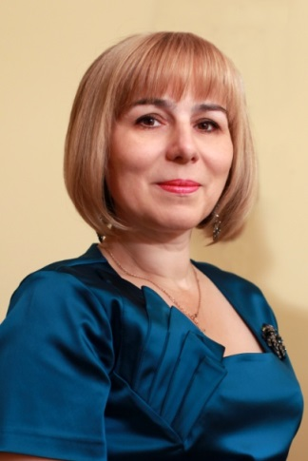 | Мицак Раїса Михайлівна  учитель початкових класів  Чернівецької ЗОШ І-ІІІ ступенів №22,  вища кваліфікаційна категорія,  учитель-методист  ТЕМА ДОСВІДУ  «Удосконалення навичок виразного читання. Сприймання художнього твору»

Анотація досвіду
Читання є особливим навчальним предметом, тому що одночасно слугує незамінним засобом опанування школярами інших предметів, пізнання навколишнього світу. Щоб читання було цікавим, захоплюючим, вчителька урізноманітнює види роботи, домагається усвідомленого сприймання художнього тексту.
Зміст і структуру навчальних завдань спрямовує на поглиблення знань, отриманих на уроках читання, розширення читацьких пізнавальних інтересів на виявлення рівня вивченого. До кожної теми вчитель пропонує систему творчих завдань, розв’язання і виконання яких сприяє розвитку логічного мислення, виробленню навичок виразного, швидкого та усвідомленого читання.
Творчі доробки
Посібник „Паросток” до підручника О. Я. Савченко. Читанка. – К.: Освіта, 2002. ІІ місце в міському турі конкурсу ”Вчитель року - 2004” в номінації “Початкові класи”.

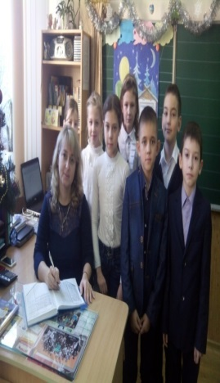 | Іванюк Наталія Мирославівна  учитель початкових класів  Чернівецької СЗОШ І-ІІІ ступенів №22,  вища кваліфікаційна категорія,  учитель-методист  ТЕМА ДОСВІДУ  «Реалізація інтегрованого принципу як засобу виховуючого навчання молодших школярів»
Актуальність досвіду
Інноваційна значущість пропонованого досвіду полягає у тому, що інтеграція різноманітних сторін педагогічної діяльності в даний час є одним із провідних принципів оновлення методичної системи навчання. Актуальним він є і для організації педагогічного процесу в початковій школі.
Творчі доробки
Співавтор методичних посібників «Морально-розвивальне навчання молодших школярів», схваленого Радою міського методичного кабінету управління освіти Чернівецької міської ради, протокол №4 від 19.05.2011р. та «Використання креативних методів навчання – запорука розвитку творчого учня» схваленого Вченою радою ІППОЧО, протокол №5/83 від 17.12.2015р.; учасник експериментального майданчика по апробації підручника Захарійчук М.Д. «Буквар»(2013р.); керівник міських майстер-класів для вчителів початкових класів міста(2012., 2013р., 2015р.); участь у Регіональній науково-практичній конференції «Організаційно-педагогічні засади переходу на нові освітні стандарти»(2013р.); участь в Обласних Педагогічних читаннях(2014р.); виступ на міських «Січневих зустрічах» учителів початкових класів(2016р.); друк у виданнях сучасної науково-методичної педагогічної преси( 2011р., 2013р., 2014р., 2016р.); демонстраційні уроки для слухачів курсів при ІППОЧО(2012р., 2014р., 2015р.).

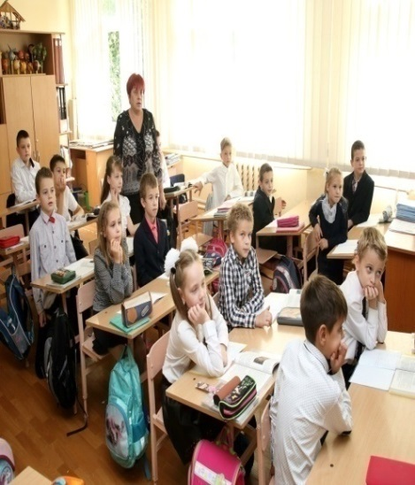 | Кожукар Тетяна Олексіївна  учитель початкових класів  Чернівецької СЗОШ І-ІІІступенів№22,  вища кваліфікаційна категорія,  учитель-методист  ТЕМА ДОСВІДУ  «Розвиток творчих здібностей молодших школярів»

Актуальність досвіду
Швидкі темпи розвитку суспільства, характерні для останніх років, необхідність пошуку шляхів виходу нашої економіки із занепаду, впровадження нових технологій – усе це потребує докорінних змін у системі управління виробництвом, використання виробничих ресурсів з урахуванням творчих можливостей особистості. Тому проблема розвитку творчості і творчих здібностей є пріоритетним завданням школи.

Творчі доробки

Автор методичного посібника « Творчі завдання з української мови для 3 класу», схваленого Вченою радою Інституту післядипломної педагогічної освіти Чернівецької області, протокол №5/97 від 17.12.2015р.; авторський семінар для слухачів курсів ІППОЧО(2015р.); виступ для слухачів курсів при ІППОЧО «Формування творчих здібностей молодших школярів»(2013р.); виступ-презентація на семінарі-практикумі заступників директорів з навчально-виховної роботи в школі І ступеня «Впровадження креативних освітніх технологій у практику роботи школи І ступеня»(2015р.); виступ на міських «Січневих зустрічах» учителів початкових класів(2016р.); демонстраційні уроки для слухачів курсів при ІППОЧО(2015р.).

Місце для фото | Паламар Ніна Маркіянівна  учитель початкових класів  Чернівецької СШ І ступеня №23,  вища кваліфікаційна категорія,  учитель-методист  ТЕМА ДОСВІДУ  «Розвивальне навчання як фактор розвитку і самореалізації особистості. Формування гармонійно розвиненої особистості в умовах розвитку національної школи»

Анотація досвіду
На уроках Ніни Маркіянівни учні не об’єкти, а суб’єкти навчання: вони вміло оцінюють проблему, у предметній дискусії обирають правильний варіант і можуть довести свої міркування. Основне призначення уроку, на думку вчительки, - викликати настрій, позитивні відчуття, яскраві спогади, бажання самостійно опанувати новий матеріал, спонукати до роздумів. Важливим дидактичним прийомом у розвивальному навчанні є надання учням права вибору варіанта навчального матеріалу, форм роботи, можливого партнера та інше.

Творчі доробки
Виступ на науково-практичній конференції «Талант і елітарність», 2010 р., керівник майстер-класу для слухачів курсів при ІППО ЧО.

Матоніна Раїса Дем’янівна
учитель початкових класів
Чернівецької ЗОШ І-ІІІ ступенів №24,
вища кваліфікаційна категорія,
учитель-методист
ТЕМА ДОСВІДУ
«Розвиток творчих здібностей молодших школярів»

Анотація досвіду
Постійно в центрі уваги Раїси Дем’янівни – розвиток творчих здібностей учнів, а особливо інтересу до знань. На кожен урок вона добирає цікавий матеріал, пов’язаний з певними дослідженнями, власними спостереженнями. Вчителька постійно дбає про активізацію навчального процесу, часто на уроках ставить проблемні завдання, створює пошукові ситуації, вчасно надає допомогу учням, що мають певні прогалини в знаннях, систематизує й узагальнює вивчений матеріал. Уроки та позакласні заходи педагога – це своєрідна школа радості для дітей, бо завжди цікаві, насичені предметним змістом, ігровим матеріалом. Мета будь-якого її уроку не просто вчити школярів, а навчити їх думати, відкривати для себе щось нове, невідоме.

Творчі доробки
Авторська програма „Рідне місто”, друк у „Крайовій освіті”, співавтор посібника „Проблеми наступності дошкільної і початкової освіти”, керівник міського м/о вчителів 2-х класів, виступ на науково-практичній конференції «Талант і елітарність», 2009 р., 2010р., керівник міського майстер-класу з проблеми розвитку критичного мислення молодших школярів (2008-2009 н. р.). Друк у періодичному виданні «Освіта Буковини», 2010 р.
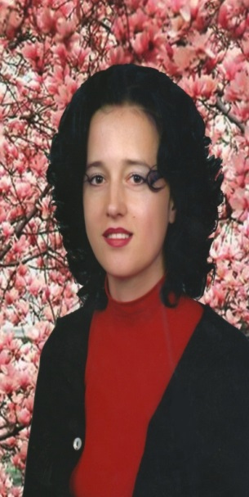 | В’югіна Любов Юріївна  учитель початкових класів  Чернівецької ЗОШ І-ІІІ ступенів №24  імені Ольги Кобилянської,  вища кваліфікаційна категорія,  учитель-методист  ТЕМА ДОСВІДУ  «Соціальна інтеграція молодших школярів з особливими освітніми потребами в умовах інклюзивної освіти»

Анотація досвіду
Характерною особливістю сьогодення є реконструювання системи спеціальної освіти на демократичних, гуманістичних засадах, створення в країні альтернативних моделей психолого-педагогічної підтримки, механізмів для вільного вибору форм навчання дітей, рівня і діапазону освітніх потреб. В основу цього підходу покладено два принципи: не відривати дитину від сім’ї й суспільства і сприяти природному процесу її соціалізації; та надання можливості батькам дітей з особливостями психофізичного розвитку вибору форм і видів майбутньої освіти.
Творчі доробки
Автор методичного посібника «Командний підхід – запорука успішної реалізації моделі інклюзивної освіти», розглянутого Радою міського методичного центру закладів освіти управління освіти Чернівецької міської ради. Відповідно рецензій Гордійчук О.Є., кандидата педагогічних наук, доцента кафедри педагогіки та методики початкової освіти факультету педагогіки, психології та соціальної роботи ЧНУ ім. Ю.Федьковича та Наход Н.Ф., завідувача Чернівецької міської психолого-медико-педагогічної консульктації, посібник рекомендований до схвалення Вченою радою ІППОЧО; виступ на міських педагогічних читаннях (2012р., 2013р.), виступ на обласному семінарі з проблем інклюзивного навчання для слухачів ІППОЧО(2015р.); учасник Круглого столу «асистент учителя в інклюзивному класі: основні ролі та завдання» для асистентів учителя (2015); виступ на загальношкільних батьківських зборах «Актуальні питання навчання дітей з особливими освітніми потребами» (2015р.); демонстраційні уроки для слухачів курсів при ІППОЧО, студентів педагогічного коледжу(2011р., 2012р.).
Місце для фото | Кравчук Ольга Танасіївна  учитель початкових класів  Чернівецької ЗОШ І-ІІІ ступенів №25,  вища кваліфікаційна категорія,  учитель-методист  ТЕМА ДОСВІДУ  «Розвиток комунікативно-мовленнєвих здібностей молодшого школяра»

Анотація досвіду
Працюючи над даною проблемою, вчитель велику увагу приділяє словниковій роботі, роботі над реченням та текстом, вправам на розвиток мислительних операцій, вихованню інтересу в учнів до художніх та науково-пізнавальних творів шляхом використання таких методів, прийомів і форм організації навчання, які стимулюють пізнавальну діяльність учнів.

Творчі доробки
Виступ на науково-практичній конференції «Талант і елітарність», 2009 р., член міської творчої групи вчителів початкових класів.

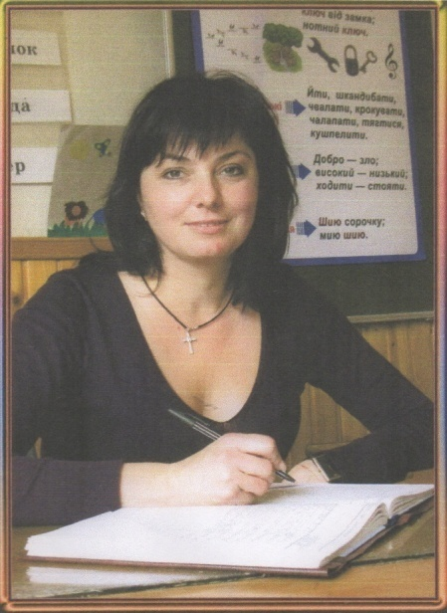 | Форост Лідія Сільвестрівна  учитель початкових класів  Чернівецької ЗОШ І-ІІІ ступенів №25,  вища кваліфікаційна категорія,  учитель-методист  ТЕМА ДОСВІДУ  «Формування та розвиток творчої особистості молодшого школяра»

Анотація досвіду
Дбаючи про розвиток творчого потенціалу суспільства у сучасному світі гостро стоїть проблема творчого розвитку особистості. Актуальним питанням є використання в практиці роботи вчителів початкових класів різних форм і методів формування творчої особистості. Основне завдання педагога створити сприятливі умови для творчого розвитку дітей молодшого шкільного віку.

Творчі доробки
Демонстраційний урок з курсу «Основи християнської етики» «Умій прощати» у рамках обласного семінару, присвяченого презентації підручника для 4 класу «Основи християнської етики. Учимося мудрості» (автори І.Л.Сіданіч, М.В.Влад, М.В.Федик, К.Д.Влад); виступ на науково-практичній конференції «Талант і елітарність»(2012р.); виступ на міських «Січневих зустрічах» учителів початкових класів(2017р.); наявний друк в обласній інформаційно-методичній газеті «Освіта Буковини»(2016р.) та на освітньому порталі «Урок» (2013р.,2016р.) ; виступи на педагогічних радах, методичних об’єднаннях учителів початкових класів(2014р-2016р.).

Місце для фото | Колотило Ірина Федорівна  учитель початкових класів  Чернівецької СШ І ступеня №26,  вища кваліфікаційна категорія,  учитель-методист  ТЕМА ДОСВІДУ  «Вироблення та вдосконалення навичок виразного читання»

Анотація досвіду
Важливою складовою готовності дитини до шкільного навчання є сформованість у неї передумов до оволодіння навичками читання. Важливість цих навичок важко переоцінити, адже на них базується увесь подальший процес навчання. Вчитель систематизувала тренувальні вправи з розвитку навичок читання, з різних видів читання. Застосування у практичному використанні схем, таблиць, ігрових прийомів, вправ тощо підпорядковується одному із законів засвоєння мови: усне мовлення передує писемному.

Творчі доробки
Посібник „Весела абетка” для шкіл з румунською мовою навчання, друк у „Розкажіть онуку”, ІІІ місце в міському етапі конкурсу „Вчитель року – 2000”, практичний посібник «Нестандартні підходи до розв′язування задач підвищеної складності у 4 класі», 2004 р., виступи на курсах підвищення кваліфікації при ІППО ЧО.

Місце для фото | Літвінова Світлана Євгенівна  учитель початкових класів  Чернівецької СШ І ступеня №26,  вища кваліфікаційна категорія,  учитель-методист  ТЕМА ДОСВІДУ  «Виховання особистості у процесі навчання»

Анотація досвіду
В основу своєї роботи вчитель заклала ідею про те, що система навчання і виховання має бути спрямована на індивідуальність особистості, опору на її сили, внутрішній потенціал. Світлана Євгенівна надає перевагу розвивальному принципу навчання, дидактичним сюжетно-рольовим іграм, творчим завданням. Намагається вносити новизну, оригінальність у свою щоденну роботу, надає перевагу барвистій обстановці, кольоровим плакатам, наочності. Через любов до природи, до української мови та нашого народу вчитель виховує в дітей любов до Батьківщини. Світлана Євгенівна ефективно використовує потенціал сімейного, батьківського виховання.

Творчі доробки
Друк у періодичних виданнях: «Початкова школа» (2006р.), «Крайова освіта» (2006р., 2007р.), виступ на міській науково-практичній конференції «Талант і елітарність» (2008р.)

Місце для фото | Горинюк Марія Василівна  учитель початкових класів  Чернівецької СШ І ступеня №26,  вища кваліфікаційна категорія,  учитель-методист  ТЕМА ДОСВІДУ  «Формування діалогічного мовлення та аудіювальних навичок молодших школярів»

Анотація досвіду
На уроках вчитель працює над формуванням повноцінного сприймання, розуміння, відтворення художнього, художньо-пізнавального тексту, над розвитком емоційної й почуттєвої сфери учнів, образного мислення, уміння висловлювати оцінні судження щодо прочитаного. При цьому не нав′язує дітям «правильні» думки, а заохочує вільні міркування на актуальні для дітей теми. Аудіювання Марія Василівна проводить за трьома напрямками: під час пояснення нового матеріалу, як елемент діалогічного мовлення, як спеціальний різновид вправ. Діалогічне мислення педагог реалізує різними способами: від простого складання діалогу в першому класі з 4-6 фраз до використання інтерактивних технологій у 4 класі.

Творчі доробки
«Формування діалогічного мовлення та аудіювальних навичок молодших школярів» (методичні рекомендації), 2007 р., виступ на міському семінарі-практикумі для вчителів 1-х класів, 2007р.

Місце для фото | Могильникова Любов Володимирівна  учитель початкових класів  Чернівецької СШ І ступеня №26,  вища кваліфікаційна категорія,  учитель-методист  ТЕМА ДОСВІДУ  «Проектна діяльність – основа взаємодії вчителя та учнів»

Анотація досвіду
Любов Володимирівна організовує педагогічний процес так, що основою його є взаємодія вчителя і учня не тільки між собою, а ще й між навколишнім середовищем у процесі планування й виконання практичних завдань – проектів. Для створення спільних проектів учитель формує в молодших школярів соціальні навички, вчить їх спільно працювати в парах, групах. Для досягнення цих вмінь учитель перетворює кожен урок на урок мислення-спілкування, урок-діалог, урок-свято. Намагається кожну дитину навчити розмірковувати, гнучко підходити до вирішення проблем, знаходити нові, оригінальні рішення. Презентуючи свої проекти, учні використовують сюжетно-рольові ігри. При оцінюванні проекту діти використовують картки-опори, розроблені вчителем.

Творчі доробки
Друк у періодичних виданнях: «Вечірні Чернівці» (2006, 2007р.р.), «Крайова освіта» (2006р.); відкриті уроки для студентів педагогічного коледжу та слухачів обласних курсів підвищення кваліфікації.

Місце для фото | Фонарюк Лідія Іванівна  учитель початкових класів  Чернівецької ЗОШ І-ІІІ ступенів №27,  вища кваліфікаційна категорія,  учитель-методист  ТЕМА ДОСВІДУ  «Розвиток зв’язного мовлення молодших школярів»

Анотація досвіду
Досвід роботи вчителя переконує, що засвоєння учнями мовленнєвих знань, застосування їх у спілкуванні, вміння зв’язно висловлюватись дає результат лише за умови комплексного розв’язання даної проблеми. Педагог поступово розкриває перед дітьми багатство рідної мови, вчить відчувати її красу, велич, дбайливо ставитись до слова, допомагає відчути всі його барви та відтінки.
Творчі доробки
Друк у періодичному виданні „Бібліотека вчителя початкових класів”, переможець обласного етапу конкурсу „Вчитель року – 2002”.

Місце для фото | Симик Володимира Миколаївна  учитель початкових класів  Чернівецької ЗОШ І-ІІІ ступенів №27,  вища кваліфікаційна категорія,  учитель-методист  ТЕМА ДОСВІДУ  «Формування творчої особистості засобами народознавства»
Анотація досвіду
В своїй роботі вчитель привчає дітей думати, відчувати, проникати в суть явищ, подій, створює в класі психологічну “зону доброзичливості”, що досягається з допомогою встановлення особистісного контакту з дітьми, демонстрації розуміння, сприйняття та визнання педагогом дитини, постійним інтересом і довіри до неї.
Зміст роботи класовода по формуванню особистості засобами народознавства включає в себе взаємозв’язану діяльність вчителя й учнів у розвитку моральних почуттів і рис поведінки, а саме: любов до Батьківщини, відданість їй, активну працю на благо Вітчизни, примноження трудових традицій, звичаїв народу, бережне ставлення до історичних пам’яток, традицій, звичаїв рідного краю, прив’язаність і любов до рідної землі. У своїй роботі провідне значення вчитель надає активності школяра, його бажанню вдосконалювати себе, прагненню зберігати і розвивати традиції рідного народу, єдності слова і діла, поглядів і вчинків, моралі і поведінки.
Творчі доробки
Посібник „Перлини душі народної”, друк у періодичних виданнях „Початкова освіта”, „Крайова освіта”, керівник гуртка сопілкарів, ІІ місце в конкурсі “Класний керівник - 2005” в номінації “Класовод початкових класів” виступ на науково-практичній конференції «Талант і елітарність», 2010 р.
Місце для фото | Грінік Лідія Григорівна  учитель початкових класів  Чернівецької ЗОШ І-ІІІ ступенів №27,  вища кваліфікаційна категорія,  учитель-методист  ТЕМА ДОСВІДУ  «Диференціація навчання та національне виховання учнів»

Анотація досвіду
Учитель надає особливого значення тому, що в класі є учні з різним рівнем засвоєння матеріалу, з різними здібностями та різним рівнем підготовки. Тому для опанування програмового матеріалу всіма школярами Лідія Григорівна розробляє різнорівневі завдання. Вона часто звертається до досвіду заслуженого вчителя України С. П. Логачевської.

Творчі доробки
Виступ на науково-практичній конференції „Талант і елітарність” (2006), друк у періодичних виданнях: „Крайова освіта”, «Освіта Буковини», 2010 р.

Місце для фото | Галан Олена Василівна  учитель початкових класів  Чернівецької ЗОШ І-ІІІ ступенів №27,  вища кваліфікаційна категорія,  учитель-методист  ТЕМА ДОСВІДУ  «Формування пізнавальних інтересів у молодших школярів»

Анотація досвіду
Основна роль у розвитку пізнавальних інтересів молодших школярів належить процесу навчання, під час якого удосконалюються навчальні, трудові, комунікативні вміння. Цьому, на думку вчителя, сприяють основні специфічні особливості уроків. Зокрема:
- подрібнення етапів навчальної діяльності на уроках;
- гнучкість педагогічної позиції;
- послідовне мотивування кожного етапу заняття;
- завдання на виявлення зв’язків, залежностей;
- на встановлення причиново-наслідкових зв’язків;
- на узагальнення та конкретизацію знань.
Педагог усвідомлює, що необхідність мислення виникає лише при наявності проблемної ситуації, яка залучає дитину до активного мисленнєвого процесу.

Творчі доробки
Співавтор наскрізної програми з навчання грамоти, ознайомлення з навколишнім, розвитку мовлення з 3-річного віку, друк у періодичних виданнях: “Початкова освіта”, “Крайова освіта”, друк у науково-методичному віснику «Наступність у роботі дошкільної та початкової ланок освіти» (2006 р.).
Олієвська Наталія Дмитрівна

учитель початкових класів
Чернівецької ЗОШ І-ІІІ ступенів №27,
вища кваліфікаційна категорія,
учитель-методист
ТЕМА ДОСВІДУ
«Технологія формування та розвитку креативної особистості учня початкових класів»

Анотація досвіду

Творчі доробки

Місце для фото | Фісюк Світлана Борисівна  учитель початкових класів  Чернівецької ЗОШ І-ІІІ ступенів №28,  вища кваліфікаційна категорія,  учитель-методист  ТЕМА ДОСВІДУ  «Застосування інтерактивних методів при формуванні пізнавальної активності учнів початкової школи»

Анотація досвіду
Стиль педагогічної діяльності класовода характеризується орієнтацією на дитячу особистість, здатну до саморозвитку і самореалізації. Допомагає дітям свідомо, творчо оволодівати знаннями, виявляти розумові здібності, реалізувати моральні якості, творчий потенціал. Добрі наслідки праці вчителя зумовлені особистісно орієнтованим підходом до побудови навчально-виховного процесу.

Творчі доробки
Друк у періодичних виданнях: „Розкажіть онуку”, „Крайова освіта”, керівник міського м/о вчителів 1-х класів, співавтор «Зошита з ознайомлення з навколишнім. Мови і мовлення» для малої академії дошкільних наук. Виступ на науково-практичній конференції «Талант і елітарність», 2010 р.
Місце для фото | Кіндратенко Лідія Яківна  учитель початкових класів  Чернівецької ЗОШ І-ІІІ ступенів №28,  вища кваліфікаційна категорія,  учитель-методист  ТЕМА ДОСВІДУ  «Сучасний урок. Інтерактивні технології навчання»

Анотація досвіду
Свій творчий потенціал Лідія Яківна реалізує через подолання розрізненості та слабких сторін предметного викладання, формуючи у дітей здатність сприймати явища й процеси різнобічно і водночас емоційно, системно. Вчитель вміло інтегрує уроки мови й мовлення, читання, математики, курсу «Я і Україна» з різними видами діяльності (грою, спілкуванням з природою, музикою, образотворчим мистецтвом, драматизацією), глибоко індивідуалізує процес навчання, що дає значні зрушення в загальному розвитку учнів.

Творчі доробки
Друк у періодичних виданнях: „Розкажіть онуку”, „Крайова освіта”, виступ на науково-практичній конференції „Талант і елітарність” (2009 р.)

Місце для фото | Денисик Наталія Андріївна  учитель початкових класів  Чернівецької ЗОШ І-ІІІ ступенів №28,  вища кваліфікаційна категорія,  учитель-методист  ТЕМА ДОСВІДУ  «Формування творчої особистості національно-свідомого громадянина на уроках та в позакласній роботі»

Анотація досвіду
Досвід відзначається системністю, науковістю, використанням оптимальних форм і методів навчання, цікавих завдань, проблемно-пошукових ситуацій. Педагог розвиває творче мислення учнів, формує гнучкість і самостійність мислительних процесів, вдосконалює вміння знаходити нові способи розв’язування завдань. Це є основою життєвої активності громадянина – патріота української держави.

Творчі доробки
Друк у періодичних виданнях „Розкажіть онуку”, „Крайова освіта”, виступ на науково-практичній конференції «Талант і елітарність», 2009 р.,

Місце для фото | Андрійців Оксана Михайлівна  учитель початкових класів  Чернівецької ЗОШ І-ІІІ ступенів №28,  вища кваліфікаційна категорія,  учитель-методист  ТЕМА ДОСВІДУ  «Формування пізнавальних інтересів молодших школярів через застосування творчих завдань»

Анотація досвіду
Сформувати духовно багату, соціально активну особистість можна тільки в тому разі, якщо вона оволодіє мовою як засобом спілкування, мислення, пізнання, самовираження і самоствердження її в колективі. Одним із перспективних шляхів реалізації цієї проблеми є навчання рідної мови на основі вдосконалення мовленнєвої діяльності учнів. Розвиток мовлення учнів вчитель здійснює у таких напрямках: словникова робота, робота над словосполученням і реченням, над зв’язним усним і писемним мовленням.

Творчі доробки
Друк у періодичному виданні „Розкажіть онуку”, виступ на міському методичному об’єднанні вчителів 1-х класів, 2007р., виступ на науково-практичній конференції «Талант і елітарність», 2010 р.
Місце для фото | Кебіч Наталія Веніамінівна  учитель початкових класів  Чернівецької ЗОШ І-ІІІ ступенів №28,  вища кваліфікаційна категорія,  учитель-методист  ТЕМА ДОСВІДУ  «Особливості адаптації до школи шестирічних першокласників, екологія дитинства (умови збереження психічного здоров’я дітей шестирічного віку»

Анотація досвіду
Вчитель з досвіду своєї роботи намагається відповісти на головні запитання педагогіки: як успішно навчати усіх дітей без, так званого, відсіювання й відбору, зміцнюючи в кожному з них і в учителя почуття особистої гідності, віру в свої сили й радість від спільної роботи.
Говорячи про екологію дитинства, автор наводить тактику захисту, допомоги, сприяння, взаємодії; стратегію створення життєтворчого простору для розвитку особистості; політику забезпечення індивідуального просування кожного учня, його всебічного повноцінного розвитку відповідно до природних задатків; проповідує педагогічну філософію, у центрі уваги якої – особистість.
Актуальність і новизна досвіду полягають в уникненні проблем в адаптації учнів до умов шкільного життя, у виробленні адекватних форм поведінки в умовах мінливого мікросоціального середовища.
Наталія Веніамінівна бачить у кожній дитині особистість, належно ставиться до індивідуальних нахилів та уподобань школярів на уроках та в позакласній роботі.

Творчі доробки
Посібник „Екологія дитинства” (В перший клас з шести років), співавтор «Зошита з математики» для малої академії дошкільних наук
Місце для фото | Андронік Галина Іванівна  учитель початкових класів  Чернівецької ЗОШ І-ІІІ ступенів №28,  вища кваліфікаційна категорія,  учитель-методист  ТЕМА ДОСВІДУ  «Використання проблемно-пошукових методів на уроках і в позаурочний час з метою актуалізації пізнавальної діяльності учнів»

Анотація досвіду
Використання проблемно-пошукових методів навчання мають, на думку вчителя, ряд переваг як для педагога, так і для учнів. Зокрема для вчителя: нетрадиційність позиції «співробітника», яка надає можливість підвищити фахову майстерність; можливість творчості, педагогічного пошуку; самореалізація особистості. Для учнів: навчатися самостійно ставити завдання; досліджувати, аналізувати, узагальнювати; самостійно виводити правила; здійснювати право вибору.

Творчі доробки
Програма факультативного курсу з проблем екології та профілактики йодної недостатності, програма адаптаційно-розвивальних занять з майбутніми першокласниками, «Зошит з математики» для підготовки дітей до школи.

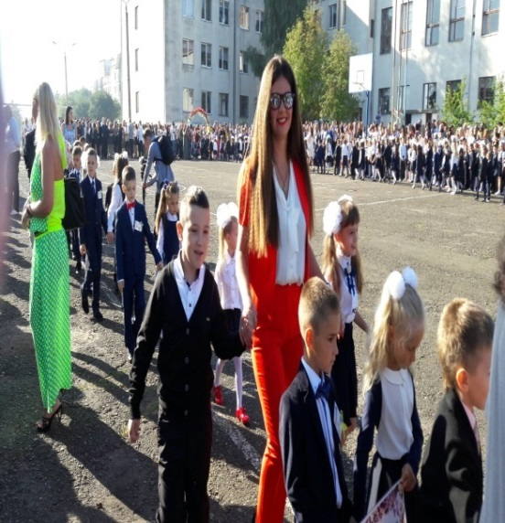 | Загарюк Інна Дмитрівна  вчитель початкових класів  Чернівецької ЗОШ І-ІІІ ступенів№28,  вища кваліфікаційна категорія,  учитель-методист  ТЕМА ДОСВІДУ  «Організація пізнавальної активності учнів на уроках шляхом застосування інтерактивних форм роботи»

Актуальність досвіду
Актуальність обраної теми полягає в застосуванні в навчально-виховному процесі інтерактивних педагогічних технологій, що дозволить вирішити основне завдання сучасної початкової освіти – навчити дітей вчитися, тобто: вміти зрозуміти – запам’ятати – засвоїти – принести до власної ціннісної системи – стати ко мпетентною людиною. Для цього вчитель намагається з’ясувати в чому полягає ефективність інтерактивних педагогічних технологій щодо формування в молодших школярів основних ключових компетентностей.
Творчі доробки
Автор методичного посібника «Немає кращої країни, ніж моя рідна Україна», схваленого Науково-методичною радою Інституту післядипломної педагогічної освіти Чернівецької області, протокол №4/149 від 20.12.2016р.; участь у роботі міської творчої групи вчителів початкових класів (2016р., 2017р.) та обласному науково-практичному семінарі (грудень, 2016); автор методичних посібників «Педагогічний проект «Веселкова країна. Територія успіху» схваленого Вченою радою Інституту післядипломної педагогічної освіти Чернівецької області, протокол №2/16 від 13.03.2013р.; виступ на міських «Січневих зустрічах» учителів початкових класів(2017р.); демонстраційні уроки для слухачів курсів при ІППОЧО(2015р.). наявний друк в обласній інформаційно-методичній газеті «Освіта Буковини», газеті «Завуч початкової школи»(2013р.), на сайті управління освіти Чернівецької міської ради(2014р.); учасник Всеукраїнської науково-практичної конференції «Громадянське і патріотичне виховання у сучасному просторі України: проблеми та перспективи» (12 травня, 2016р.).

Веренько Інна Володимирівна

учитель початкових класів
Чернівецької ЗОШ І-ІІІ ступенів №28,
вища кваліфікаційна категорія,
учитель-методист
ТЕМА ДОСВІДУ
«Технологія формування та розвитку креативної особистості учня початкових класів»

Актуальність досвіду
Тема, що досліджується вчителем досить актуальна, адже у зв’язку з прискоренням темпів розвитку цивілізації назріла потреба в новому типі людини, яка може жити в постійно змінюваному світі, впевнено й натхненно реагуючи на неминучі зміни, легко імпровізуючи та адаптуючись до них. Вивчивши умови розвитку креативних здібностей молодших школярів, учитель дослідила здатність молодших школярів до творчості.

Творчі доробки
Автор методичних посібників «Педагогічний проект «Веселкова країна. Територія успіху», схваленого Вченою радою Інституту післядипломної педагогічної освіти Чернівецької області, протокол №2/16 від 13.03.2013р та «Немає кращої країни, ніж моя рідна Україна», схваленого Науково-методичною радою Інституту післядипломної педагогічної освіти Чернівецької області, протокол №4/149 від 20.12.2016р.; співавтор(технічний та художній редактор) збірок дитячих учнівських творів «Я - українка» (2016р.) та «Зернятко»(2014р.); учасник Всеукраїнської науково-практичної конференції «Громадянське і патріотичне виховання у сучасному просторі України: проблеми та перспективи»(травень,2016р.); виступ на Обласних Педагогічних Читаннях з гуманної педагогіки (2012р.) ; виступ на Обласних Педагогічних читаннях на тему «дійсне виховання дитини – у вихованні самих себе» (2014р.); наявний друк у інформаційно-методичній збірці «Матеріали Всеукраїнської науково-практичної конференції «Громадянське і патріотичне виховання у сучасному просторі України.»(травень, 2016р.); виступ на міських «Січневих зустрічах» учителів початкових класів(2017р.).

Місце для фото | Істратій Маргарита Лук’янівна  учитель початкових класів  Чернівецької СШ І ступеня №29,  вища кваліфікаційна категорія,  учитель-методист  ТЕМА ДОСВІДУ  «Дидактична гра та її значення у розвитку дитини»

Анотація досвіду
Розвиток пізнавального інтересу учнів вчитель здійснює, використовуючи різні методи стимулювання та мотивації навчально-пізнавальної діяльності учнів (дидактичні та ситуативні ігри). На уроках особливу увагу приділяє творчому застосуванню знань на практиці. З перших днів навчання дітей в школі вчитель залучає батьків до життя класу, що допомагає розвивати почуття колективізму серед дітей, зближує батьків.

Творчі доробки
Друк у періодичних виданнях: „Початкова школа”, „Крайова освіта”, співавтор підручників з української мови та читання для 3 класу (інтегрований курс) "Сонечко" та "Читанка для 4 класу”, програма для підготовчої групи дітей, які не відвідують дошкільних установ.

Місце для фото | Гришко Валентина Володимирівна  учитель початкових класів  Чернівецької СШ І ступеня №29,  вища кваліфікаційна категорія,  учитель-методист  ТЕМА ДОСВІДУ  «Індивідуалізація навчання молодших школярів»

Анотація досвіду
Учителька у своїй роботі використовує різні форми й методи роботи з урахуванням пізнавальних можливостей учнів, здійснює диференціацію та індивідуалізацію навчального матеріалу для кожного учня відповідно до рівня його розвитку. Основною метою своєї педагогічної діяльності педагог вважає: формування в учнів системи знань, умінь та навичок з навчального предмету, вміння застосовувати отримані знання в різних ситуаціях, розвиток навичок взаємо- та самоконтролю, створення проблемних ситуацій, формування навиків групової, парної співпраці у процесі виконання завдань, виховання в учнів позитивних психологічних та особистісних якостей.

Творчі доробки
Виступ на міській науково-практичній конференції «Талант і елітарність», 2009 р., друк у періодичному виданні «Освіта Буковини», 2009 р.
Місце для фото | Тулюлюк Ніна Олександрівна  учитель початкових класів  Чернівецької ЗОШ І-ІІІ ступенів №31,  вища кваліфікаційна категорія,  учитель-методист  ТЕМА ДОСВІДУ  «Впровадження інноваційних систем навчання в початковій школі»

Анотація досвіду
Досвід учителя акцентований на стимулюванні процесів самопізнання, саморозвитку учня. Творчі здібності молодших школярів розвиває шляхом впровадження інноваційних систем навчання. Форми роботи спрямовує на розвиток творчості дитини, виявлення її індивідуальності, самоствердження особистості школяра.

Творчі доробки
Друк у періодичному виданні „Крайова освіта”.

Місце для фото | Мартинюк Магдалина Артемівна  учитель початкових класів  Чернівецької ЗОШ І-ІІІ ступенів №33,  вища кваліфікаційна категорія,  учитель-методист  ТЕМА ДОСВІДУ  «Розвиток творчих здібностей молодших школярів на уроках читання та рідної мови»

Анотація досвіду
Розвивати творчість – означає виховувати у дітей інтерес до знань, самостійність у навчанні. Для повноцінного розвитку творчих здібностей вчитель поєднує репродуктивні, частково-пошукові та творчі завдання. Виконуючи різноманітні завдання, що стимулюють розвиток творчих задатків, кожна дитина має змогу реалізуватися в тій чи іншій діяльності, розкрити свої здібності, виявити й показати найменші досягнення та успіхи.

Творчі доробки
Виступ на міській науково-практичній конференції «Талант і елітарність», 2009 р.

Місце для фото | Гевко Надія Євгенівна  учитель початкових класів  Чернівецької СШ І ступенів №35,  вища кваліфікаційна категорія,  учитель-методист  ТЕМА ДОСВІДУ  «Розвиток критичного мислення молодших школярів»

Анотація досвіду
Вчитель розвиває вміння в дітей сприймати нове й невідоме, розбиратися в ньому, орієнтуватися в часі і просторі, бачити не тільки зовнішню форму, а й характер людини, внутрішній зміст речей. Надія Євгенівна володіє ефективними формами та методами роботи, особливу увагу приділяє розвитку критичного мислення. Улюбленими є такі види роботи: фантазування за картинами, складання віршів, конкурси на кращу імпровізацію визначених персонажів. Вчитель дає можливість розкривати дітям роль культурного слова у відтворенні подій, явищ, характерів, навчає обґрунтовувати доцільність вжитих автором засобів виразності.

Творчі доробки
Друк у „Крайовій освіті”. Методичний посібник «Формування у дитини емоційно - позитивного ставлення до навчання».
Місце для фото | Кіслінгер Ганна Михайлівна  учитель початкових класів  Чернівецької СШ І ступеня №9,  вища кваліфікаційна категорія,  учитель-методист  ТЕМА ДОСВІДУ  «Розвиток творчих здібностей молодших школярів»

Анотація досвіду
Учителька виробила системність у розвитку творчих здібностей молодших школярів. Творчо і широко використовує всю різноманітність методів та прийомів навчання, значну увагу приділяє активізації навчального процесу. Ганна Михайлівна шукає такі форми роботи, які б активізували емоційну й інтелектуальну діяльність учнів, щоб діти відчули свою причетність до всього, що відбувається на уроках. Вона знаходить способи і прийоми, які спонукають учня разом з нею аналізувати й оцінювати те, що вони вчили. Педагог працює в системі модульно-розвивального навчання, що дає можливість вдало реалізувати проблему розвитку творчих здібностей учнів.

Творчі доробки
Друк у періодичному виданні „Крайова освіта”.
Місце для фото | Бурега Галина Андріївна  учитель початкових класів  Чернівецької ЗОШ І-ІІІ ступенів №37,  вища кваліфікаційна категорія,  учитель-методист  ТЕМА ДОСВІДУ  «Розвиток пізнавальних інтересів молодших школярів»

Анотація досвіду
Даний досвід спрямований на розв’язання актуальних завдань сучасної початкової освіти: формування інтелектуального потенціалу особистості, розкриття та підтримку здібностей кожної дитини, стимулювання допитливості. Вчитель використовує у своїй роботі таку модель становлення навчальної успішності школярів: психічні процеси – потреба в пізнанні – зацікавленість – пізнавальний інтерес – навчальна успішність – діяльність – активність.

Творчі доробки
Посібник „Цікаві вправи для розумників і розумниць”.

Місце для фото | Килимник Ганна Давидівна  учитель початкових класів  Чернівецької СЗОШ І-ІІІ ступенів №41,  вища кваліфікаційна категорія,  учитель-методист  ТЕМА ДОСВІДУ  «Впровадження елементів інтерактивного навчання на уроках в початковій школі. Технологія розвитку критичного мислення на уроках в початковій школі»

Анотація досвіду
У роботі вчитель використовує інтерактивні вправи, які пов′язані з розвитком критичного мислення, а саме: складання сенканів, «ранжування», передбачення, тематичне інтерв′ю, творчі завдання, завдання з логічним навантаженням, різноманітні ігри. Вчить працювати всіх учнів класу у групі, команді, формує доброзичливе ставлення до опонента, створює «ситуацію успіху». На уроках української мови Ганна Давидівна працює над розвитком фонематичного слуху, артикуляції, каліграфії, розвитком зв′язного мовлення, збагаченням словникового запасу завдяки використанню різноманітного ігрового матеріалу, творчих завдань, цікавого народознавчого матеріалу. Велику увагу приділяє роботі з обдарованими дітьми, підбираючи для них завдання з логічним навантаженням.

Творчі доробки
Друк у періодичному виданні „Крайова освіта”, 2006р., посібник для проведення підсумкових уроків з читання в 3 класі “Літературні ігри на уроках читання”, виступ на міській науково-практичній конференції “Талант і елітарність”, 2008 р.
Місце для фото | Бабчук Галина Василівна  учитель початкових класів  Чернівецької СЗОШ І-ІІІ ступенів №41,  вища кваліфікаційна категорія,  учитель-методист  ТЕМА ДОСВІДУ  «Упровадження елементів інтерактивного навчання на уроках у початковій школі. Творчі вправи та ігри як невід'ємна частина логічного мислення школярів»

Анотація досвіду
Головні завдання своєї діяльності педагог вбачає у створенні умов для активізації пізнавальної активності учнів, їхнього особистого розвитку і самореалізації шляхом використання елементів інтерактивного навчання. Інтерактивні методи навчання забезпечують створення комфортних умов, при яких учень відчуває свою успішність, свою інтелектуальну досконалість, що робить продуктивним сам освітній процес. Активно впроваджує фронтальні та кооперативні форми організації навчальної діяльності. Особливу увагу надає парній формі роботи.

Творчі доробки
Виступ на міській науково-практичній конференції “Талант і елітарність”, 2010 р., на міській серпневій конференції педагогічних працівників у 2009 р., друк у періодичному виданні «Освіта Буковини», 2009 р.
Місце для фото | Дячук Марія Андріївна  учитель початкових класів  Чернівецького НВК «Любисток»,  вища кваліфікаційна категорія,  учитель-методист  ТЕМА ДОСВІДУ  «Роль нестандартних уроків з читання у виявленні та розвитку творчих здібностей молодших школярів»

Анотація досвіду
Марія Андріївна проводить уроки різні за формою та змістом. Особливої уваги заслуговують нетрадиційні уроки, які вчителька старанно продумує та готує. Наприклад, урок-мандрівка, урок-презентація, урок-зустріч, урок-свято, урок-звіт, урок-конкурс та інші. На таких уроках педагог дає можливість кожній дитині бути його співавтором, робить урок цікавим, неповторним, незвичайним. Через них відкривається перед дітьми віконце у чарівний світ книги, природи, традицій. І вони самі творять казки, загадки, займаються пошуковою діяльністю. В класі створений і ведеться творчий альманах “Росинка”, де учні записують свої творчі доробки.

Творчі доробки
Збірки «Нетрадиційні уроки», «Щоб уроки посміхались», 2007 р.
Місце для фото | Івасюк Зінаїда Степанівна  учитель початкових класів  Чернівецького НВК «Любисток»,  вища кваліфікаційна категорія,  учитель-методист  ТЕМА ДОСВІДУ  «Розвиток навичок читання та комунікативних умінь»

Анотація досвіду
Учитель приділяє достатньо уваги тренуванню артикуляційного апарату за допомогою таблиць. Завдяки продуманій системі вправ для розвитку відповідних навчальних і читацьких умінь, Зінаїда Степанівна розвиває у своїх учнів інтерес до читання, формує повноцінне сприймання, розуміння, відтворення художніх, науково-пізнавальнтх текстів. Вчителька підібрала систему вправ на вдосконалення читацьких навичок та грамотності читання.

Творчі доробки
Друк у періодичному виданні «Початкова освіта», 2009 р.

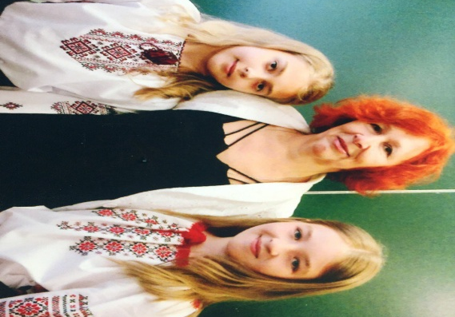 | Гусакова Наталія Іванівна  учитель початкових класів  Чернівецького НВК «Любисток»,  вища кваліфікаційна категорія,  учитель-методист  ТЕМА ДОСВІДУ  «Використання методів ейдетики  в початковій школі»

Актуальність досвіду
Актуальність теми визначається: сучасними тенденціями розвитку суспільства, провідною роллю освіти й необхідністю забезпечити її випереджувальне значення для розвитку системи освіти, сучасними тенденціями розвитку системи освіти, необхідністю запровадження інноваційних підходів у навчально-виховному процесі.

Творчі доробки
Автор методичних рекомендацій «Використання методів ейдетики на уроках у початковій школі», схваленого Науково-методичною радою Інституту післядипломної педагогічної освіти Чернівецької області, протокол №4/206 від 020.12.2016р.; демонстраційні уроки для студентів педагогічного коледжу(2012р., 2013р.); наявний друк в обласній інформаційно-методичній газеті «Освіта Буковини» (серпень, жовтень 2016р.); виступи на педагогічних радах, методичних об’єднаннях учителів початкових класів(2014р-2016р.); виступ на міських «Січневих зустрічах» учителів початкових класів(2017р.).

Данилюк Марія Маноліївна

учитель початкових класів
Чернівецького НВК «Любисток»,
вища кваліфікаційна категорія,
учитель-методист
ТЕМА ДОСВІДУ

«Впровадження ідей українознавства

та ейдетики на уроках, виховання почуття національної самосвідомості»

Актуальність досвіду
Утвердження народних традицій, пошуки нових педагогічних умов, найефективніших форм і методів роботи з формування національної свідомості кожного учня – це актуальне завдання нашого часу, яке потребує теоретичної та методичної розробки і, головне, - впровадження в практику роботи сучасної школи. Актуальність заявленої теми полягає в тому, що використання українознавчого матеріалу та впровадження елементів ейдетики на уроках у початкових класах сприяє розкриттю гармонійної, свідомої, високодуховної особистості школярів, вихованню національної самосвідомості молодших школярів.

Творчі доробки
Автор методичних рекомендацій «Використання методів ейдетики на уроках у початковій школі», схваленого Науково-методичною радою Інституту післядипломної педагогічної освіти Чернівецької області, протокол №4/206 від 20.12.2016р.; виступ на семінарі вчителів початкових класів (2013р.); виступ на міських «Січневих зустрічах» учителів початкових класів(2017р.); наявний друк у в обласній інформаційно-методичній газеті «Освіта Буковини» пресі (2016р.); демонстраційні уроки для студентів педагогічного коледжу(2011р., 2012р.).

Харченко Алла Михайлівна
учитель початкових класів
багатопрофільного ліцею №4
вища кваліфікаційна категорія,
учитель-методист
ТЕМА ДОСВІДУ
«Розвиток творчих здібностей засобами мовлення»

Анотація досвіду
Особливу увагу вчитель надає розвитку творчого мислення учнів, його самостійності, що підвищує ефективність їх комунікативно-мовленнєвих умінь. Працюючи над розвитком мовлення, розвивається потреба в мисленні, самостійному отриманні знань, самовдосконаленні, пізнавальній активності. Це позитивно відображається на результативності успіхів учнів з усіх предметів.

Творчі доробки
Виступ на міській науково-практичній конференції «Талант і елітарність», 2009 р., авторська програма з розвитку зв′язного мовлення учнів 1-4 класів, система завдань з розвитку зв′язного мовлення та методика їх упровадження.

